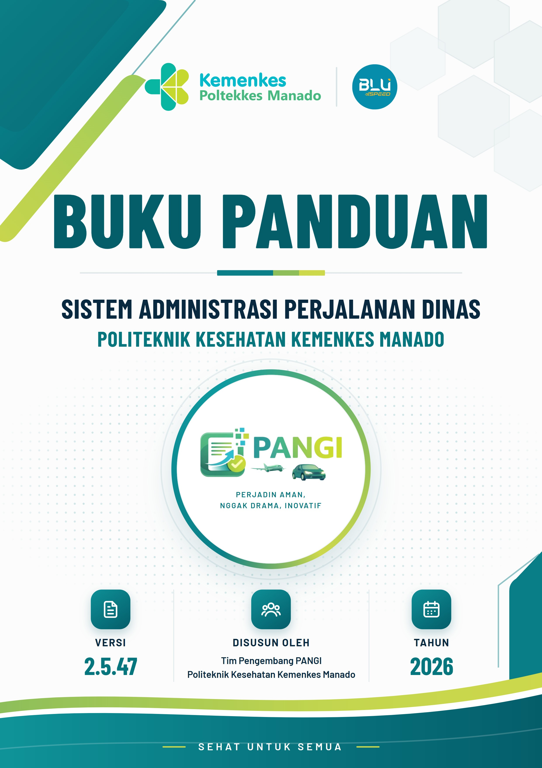
POLITEKNIK KESEHATAN KEMENKES MANADO

Buku Panduan PANGI
Panduan lengkap administrasi perjalanan dinas, dari terbitnya Surat Perjalanan Dinas sampai pelunasan. Disusun per peran: temukan bagian Anda, ikuti langkahnya.
Versi | Terbit | Acuan | Jumlah peran
2.5.47 | 22 Oktober 2026 | PMK 113/PMK.05/2012 | 10 bawaan + buatan

Daftar Isi

1. Tentang PANGI
PANGI menata administrasi perjalanan dinas Poltekkes Kemenkes Manado menjadi satu proses digital yang dapat ditelusuri: siapa berangkat, dengan dasar apa, berapa biayanya, siapa yang mengesahkan, dan kapan dibayarkan.

1.1 Apa yang dikerjakan sistem ini
- Menerbitkan Surat Perjalanan Dinas beserta nomor suratnya yang tidak boleh kembar.
- Menerima usulan perjalanan dinas yang berdasar pada SPD bertanda tangan — satu pelaksana satu usulan.
- Menagih berkas pertanggungjawaban sesuai wilayah perjalanannya.
- Menyusun rincian biaya menurut Lampiran II dan daftar pengeluaran riil menurut Lampiran IX PMK 113/PMK.05/2012.
- Menampung tanda tangan pelaksana dan PPK, lalu mengunci berkas yang sudah disahkan.
- Menerbitkan daftar nominatif per surat tugas sebagai dasar pembayaran.
- Mencatat uang muka, pelunasan, dan penggantian transport lokal beserta buktinya.
- Menampung laporan perjalanan dinas beserta konfirmasi Direktur lewat QR.
- Mencetak seluruh dokumen pada kertas folio (F4) dengan QR verifikasi yang dapat dipindai.

1.2 Yang belum dikerjakan sistem ini
PANGI tidak terhubung ke sistem perbankan. Transfer tetap dilakukan bendahara di luar aplikasi; yang dicatat di sini adalah tanggal, nominal, dan bukti transfernya.

SATU ASAS YANG MENJELASKAN BANYAK HAL
Pertanggungjawaban perjalanan dinas bersifat perorangan. Sekalipun sepuluh orang berangkat dengan satu surat tugas, sistem tetap membuat sepuluh usulan bernomor sendiri, dengan biaya, berkas, dan tanda tangan yang diurus sendiri-sendiri.

2. Memulai

2.1 Masuk ke aplikasi
- Buka alamat PANGI. Di jaringan kantor maupun dari luar, alamatnya sama.
- Masukkan surel dan kata sandi. Akun dibuatkan administrator. Bila belum punya, hubungi Tim SDM.
- Ganti kata sandi pada login pertama. Menu Profil lalu Ubah Kata Sandi. Kata sandi awal bersifat sementara dan wajib diganti.

2.2 Lengkapi profil sebelum mengajukan
Tiga hal ini menentukan apakah berkas Anda dapat diproses sampai selesai. Mengisinya sekarang menghemat kejaran di tahap akhir.
Isian | Dipakai untuk | Bila kosong
Rekening bank | Bendahara mentransfer uang muka dan pelunasan | Pembayaran tertahan sampai Anda melengkapinya
Nomor WhatsApp | Tim keuangan menagih berkas yang belum lengkap | Penagihan tidak dapat dikirim; berkas mengendap
NIP dan jabatan | Tercetak pada SPD dan dokumen pertanggungjawaban | Dokumen tercetak tanpa identitas yang sah

2.3 Mengenali halaman muka
- Menunggu Tindakan Anda — berkas yang mengantre pada peran Anda, tertaut langsung ke daftarnya. Tidak muncul bila memang tidak ada.
- Perjalanan Anda — yang akan berangkat, sedang berjalan, dan yang laporannya belum lengkap.
- Status Pembayaran — sampai mana bendahara memproses perjalanan Anda tahun ini.
- Lonceng pemberitahuan di kanan atas — kabar yang ditujukan kepada Anda.
- Ikon obrolan di kanan bawah — melaporkan kendala ke administrator dari halaman mana pun.

ANGKA PADA MENU
Menu di sidebar membawa lencana angka bila ada yang menunggu tindakan Anda di baliknya. Menu tanpa angka berarti tidak ada pekerjaan di sana — tidak perlu dibuka untuk memastikan.

3. Peran dan Hak Akses
Seluruh peran berhak mengajukan perjalanan dinas untuk dirinya sendiri. Yang membedakan adalah kewenangan di atasnya. Modul bagi Pegawai Kemenkes Eksternal dan mahasiswa dikembangkan terpisah dan belum tersedia: setelah masuk, mereka melihat halaman pemberitahuan "fitur masih dikembangkan" dengan tombol keluar, tanpa menu lain. Outsourcing sementara memakai modul yang sekarang, sama dengan Dosen / Tendik. Tabel ini memuat hak akses bawaan; super administrator dapat mengubahnya per peran — atau menambah peran baru — lewat Administrasi Sistem → Peran & Hak Akses (Bab 9.4).
Peran | Ajukan | Input biaya | Validasi | Tanda tangan | Bayar | Laporan | Pengguna
Dosen / Tendik Internal | Ya | – | – | – | – | – | –
Pegawai Kemenkes Eksternal | Ya | – | – | – | – | – | –
Outsourcing | Ya | – | – | – | – | – | –
Mahasiswa | Ya | – | – | – | – | – | –
Tim Keuangan | Ya | Ya | Ya | – | – | Ya | –
Bendahara | Ya | Ya | Ya | – | Ya | – | –
PPK | Ya | – | Ya | Ya | – | – | –
Tim SDM | Ya | – | – | – | – | – | Ya
Pimpinan | Ya | – | Ya | – | – | – | –
Super Administrator | Ya | Ya | Ya | Ya | Ya | Ya | Ya

PEMISAHAN YANG DISENGAJA
Bendahara tidak memvalidasi biaya, dan tim keuangan tidak mencatat pembayaran. Yang menyatakan nominalnya benar bukan yang mencairkan uangnya. Pemisahan ini bukan keterbatasan aplikasi, melainkan pengendalian internal yang memang dikehendaki.

4. Perjalanan Satu Berkas
Sepuluh tonggak yang dilalui setiap perjalanan dinas. Halaman detail usulan menampilkan tonggak mana yang sudah terlewati, kapan, oleh siapa, dan berapa hari berselang dari tahap sebelumnya — sehingga selalu jelas berkasnya sedang berhenti di mana, menunggu siapa, dan sudah berapa lama.
# | Tonggak | Penanggung jawab
1 | Usulan dibuat | Pelaksana
2 | Uang muka dibayarkan | Bendahara
3 | Dokumen pertanggungjawaban diunggah | Pelaksana
4 | Laporan perjalanan dinas selesai | Pelaksana
5 | Berkas dikirim tim keuangan ke pelaksana | Tim Keuangan
6 | Ditandatangani pelaksana | Pelaksana
7 | Ditandatangani PPK | PPK
8 | Daftar nominatif diverifikasi PPK | PPK
9 | Nominatif diterima tim keuangan | Tim Keuangan
10 | Pelunasan dibayarkan | Bendahara

NOMINATIF TERBIT SENDIRI
Daftar nominatif tidak dibuat manual. Ia terbit per surat tugas begitu pelaksana pertama di bawahnya tuntas — rincian biaya dan daftar riilnya ditandatangani PPK — dan hanya memuat pelaksana yang sudah tuntas. Kawan seperjalanan yang menyusul bertambah sendiri ke daftar yang sama, dan daftar itu menyebut siapa yang belum tercantum.

5. Panduan Pelaksana
Berlaku bagi siapa pun yang berangkat, apa pun perannya di sistem.

5.1 Menerbitkan Surat Perjalanan Dinas
SPD yang dibuat lewat aplikasi menyalin isiannya ke formulir usulan dan memberi tahu pelaksana yang tercantum — tetapi tidak wajib. Bila SPD diterbitkan di luar aplikasi, usulan tetap dapat langsung diajukan; yang wajib adalah SPD bertanda tangan beserta nomornya.
Gambar pada bab ini memakai data contoh dengan pegawai fiktif. Angka merah pada gambar menandai bagian yang dibahas pada langkah yang bersangkutan.
- Buka Buat SPD lalu Pembuatan SPD. Setiap peran boleh menerbitkan SPD; yang dapat menyuntingnya hanya pembuatnya atau yang namanya tercantum.
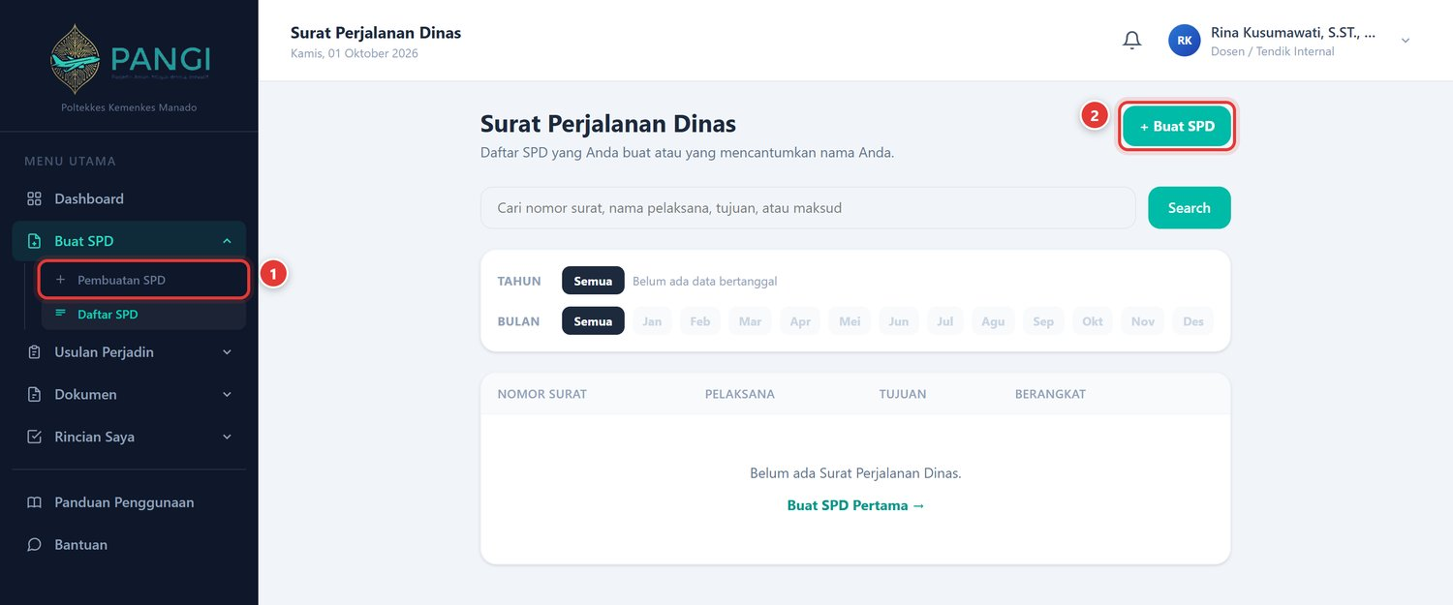
Gambar 5.1 — Menu Buat SPD → Pembuatan SPD (1), atau tombol + Buat SPD pada Daftar SPD (2).
- Periksa identitas surat dan pelaksana. Isi kota tempat SPD dikeluarkan (1); tanggalnya mengikuti hari pembuatan. Pelaksana pertama terisi sendiri dari akun Anda (2), dan nomor suratnya terbit sendiri berpola PJ-[unit]-[tahun]-[bulan]-[urut] — tidak perlu diketik; nomor resmi diisi SRIKANDI saat surat diregistrasi. Bila berangkat bersama rekan, tekan Tambah Pelaksana (3) lalu pilih namanya dari daftar pegawai: nama, NIP, pangkat, dan jabatannya terisi sendiri. Pegawai PPPK tercantum dengan golongannya, misalnya Golongan IX (PPPK). Satu SPD memuat paling banyak lima pelaksana.
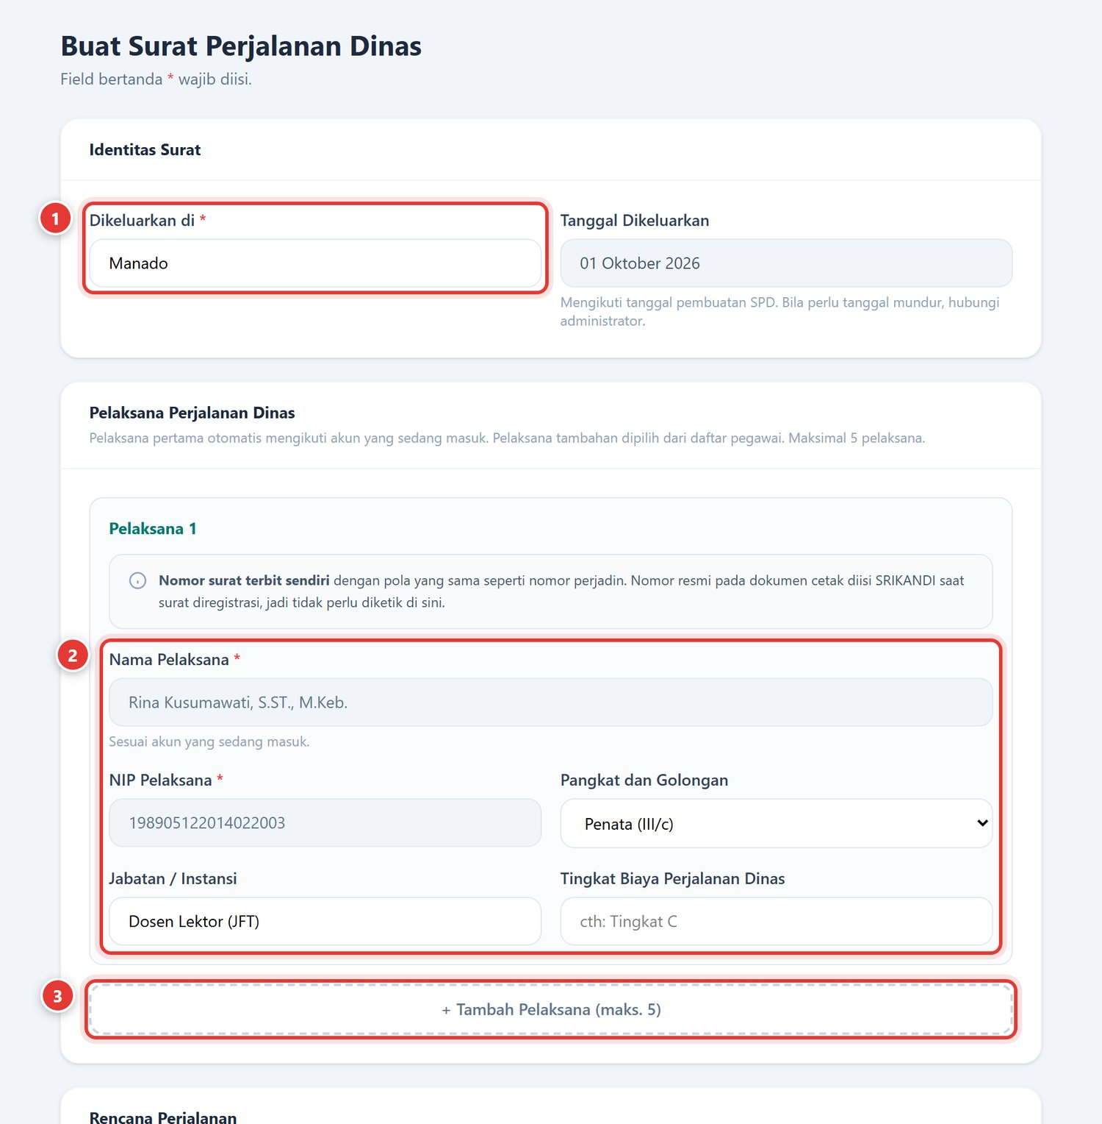
Gambar 5.2 — Identitas surat (1), pelaksana pertama dari akun yang sedang masuk (2), dan tombol Tambah Pelaksana (3).
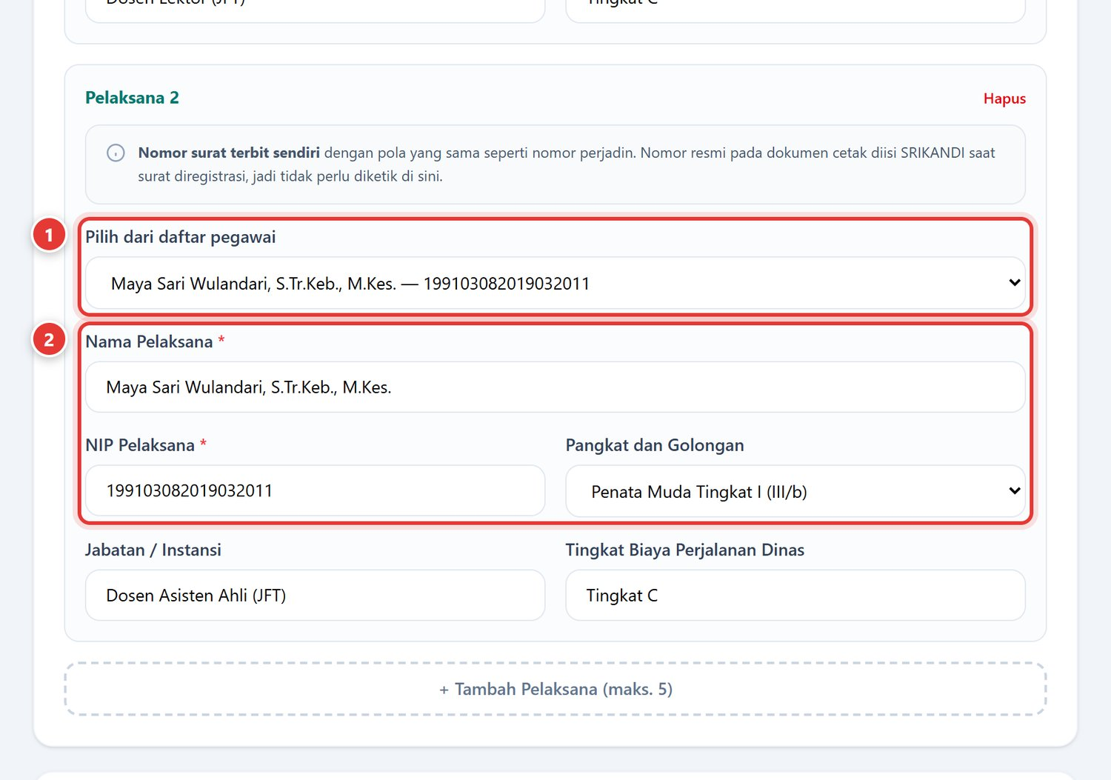
Gambar 5.3 — Pelaksana tambahan dipilih dari daftar pegawai (1); data kepegawaiannya terisi sendiri (2).
- Lengkapi maksud, tujuan, dan tanggal. Isian ini tersalin sendiri ke formulir usulan, sehingga tanggal pada SPD dan pada usulan tidak berselisih. Kolom akun pembebanan tidak ada di formulir ini — akunnya diisi PPK saat verifikasi dan tanda tangan.
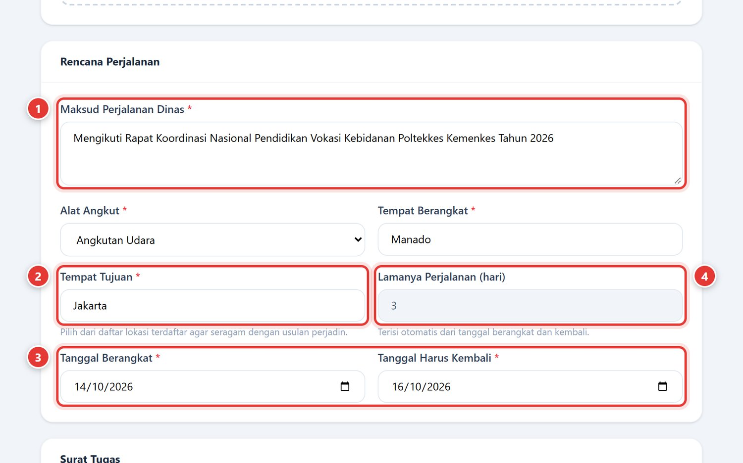
Gambar 5.4 — Maksud perjalanan (1), tempat tujuan (2), serta tanggal berangkat dan kembali (3); lamanya perjalanan dihitung sendiri (4).
- Lampirkan surat tugas dan nomornya. Pada kartu Surat Tugas, unggah berkasnya (PDF, JPG, atau PNG, maks. 5 MB) dan salin nomornya persis seperti tertulis. Tidak wajib, tetapi bila diisi di sini, usulan perjadin yang memilih SPD ini tidak perlu mengunggah dan menyalin nomornya lagi — keduanya diambil dari SPD. Tombol Cek Nomor Surat Tugas memeriksa apakah nomornya sudah pernah diunggah; bila sudah dan kolom berkasnya dibiarkan kosong, berkas itulah yang dipakai. Saat menyunting, biarkan kolom berkasnya kosong untuk mempertahankan yang sudah ada.
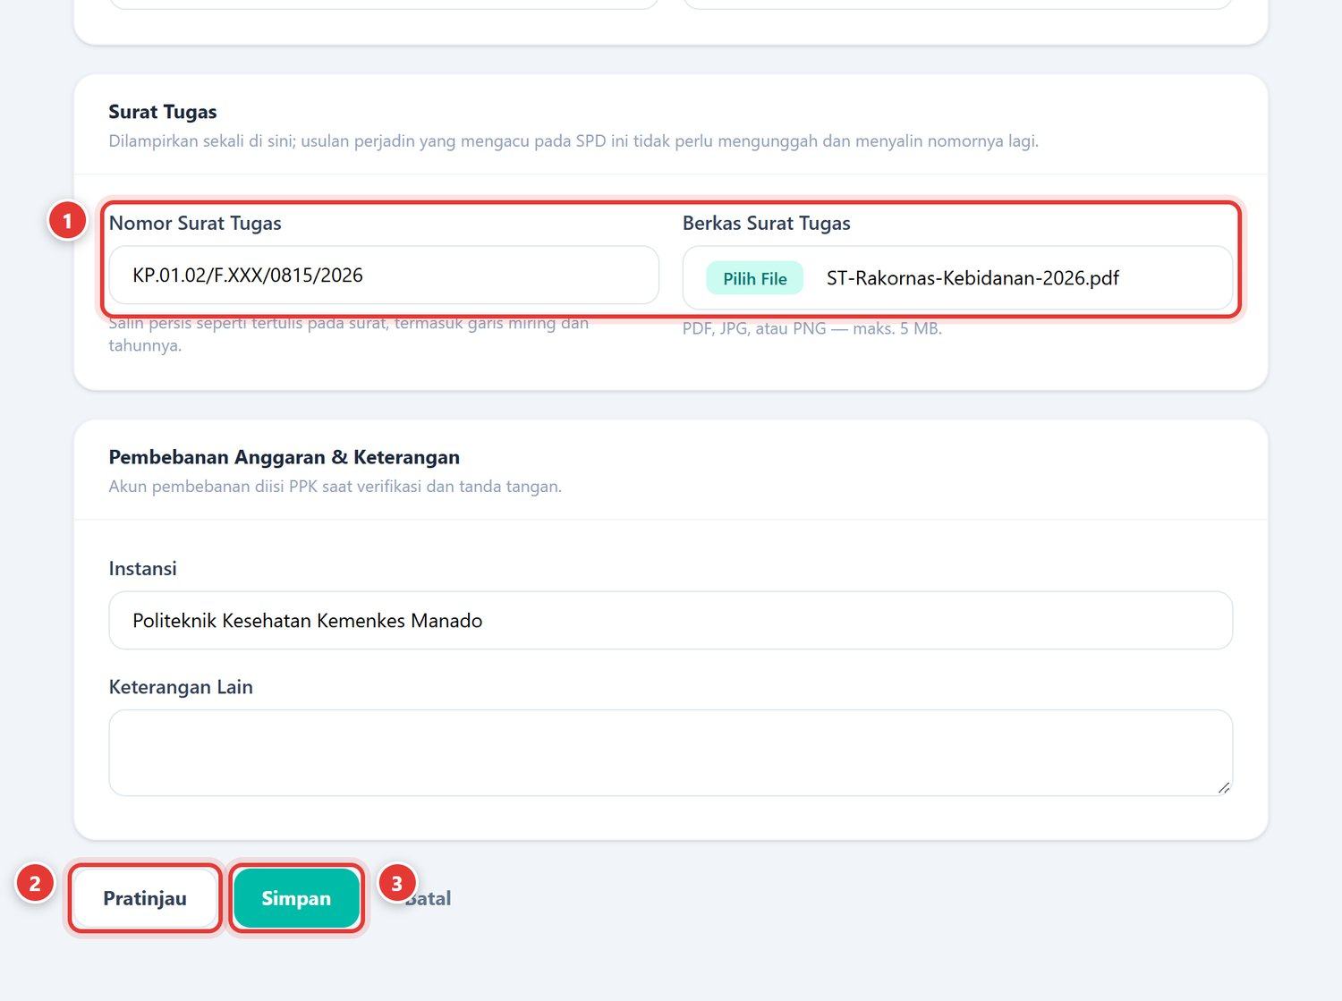
Gambar 5.5 — Nomor dan berkas surat tugas (1), lalu tombol Pratinjau (2) dan Simpan (3).
- Tambahkan pengikut bila ada. Pengikut ikut berangkat dan namanya tercantum pada SPD, tetapi ia tidak mengajukan usulan sendiri. Kolomnya hanya tersedia bagi Pimpinan dan Super Administrator.
- Pratinjau, lalu simpan. Pratinjau menampilkan dokumen persis seperti yang akan tercetak, tanpa menyimpan. Setelah tersimpan, tiap pelaksana menerima pemberitahuan bahwa SPD-nya terbit.
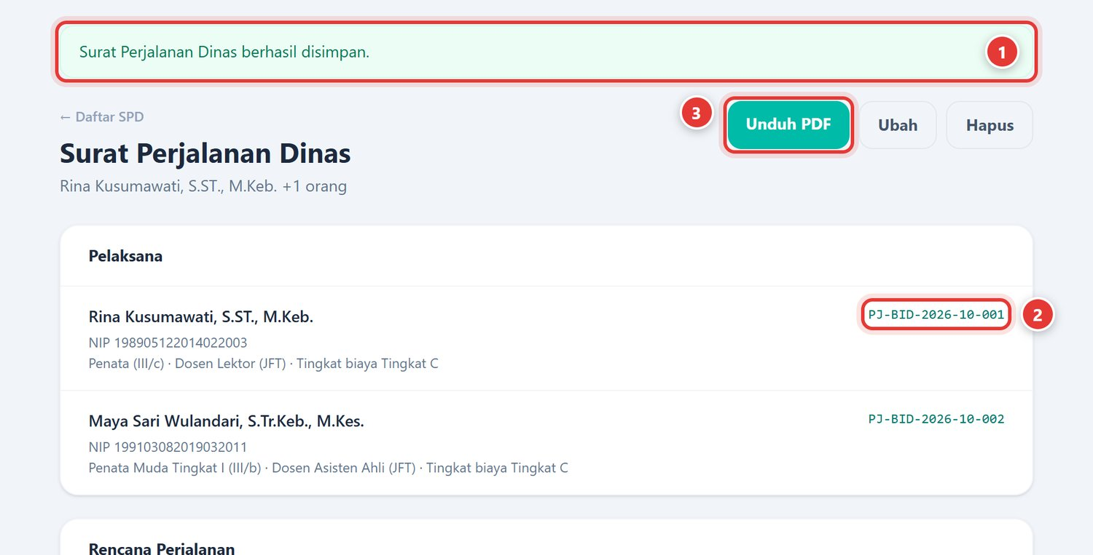
Gambar 5.6 — SPD tersimpan (1) beserta nomor tiap pelaksana (2); tekan Unduh PDF (3) untuk mencetaknya.
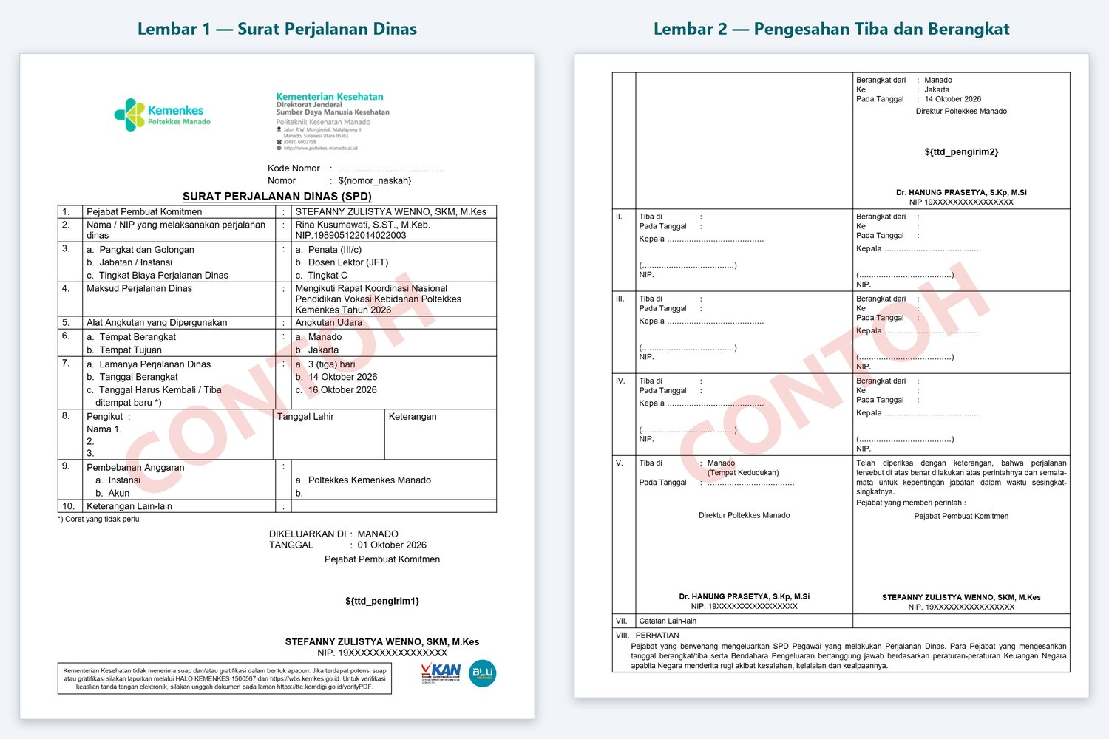
Gambar 5.7 — Contoh cetakan SPD, lembar pertama dan kedua. Penanda ${nomor_naskah} dan ${ttd_pengirim} diganti SRIKANDI saat surat ditandatangani.
Halaman SPD yang baru disimpan memuat keterangan Langkah berikutnya: (1) tekan Unduh PDF — sebelum terunduh, muncul jendela berisi cara memasukkan SPD ke SRIKANDI dan pengingat mengajukan usulan perjadin setelah SPD ditandatangani; centang Saya sudah mengerti, lalu tekan Mengerti, Unduh PDF. Dokumennya sudah berformat SRIKANDI, jadi penanda ${nomor_naskah}, ${ttd_pengirim1}, dan ${ttd_pengirim2} jangan diubah atau dihapus; (2) masukkan dokumen itu ke SRIKANDI lewat Naskah Keluar → Registrasi Naskah Keluar dan ajukan tanda tangan kepada PPK (lembar pertama) dan Direktur (lembar kedua); (3) setelah selesai diproses, unduh SPD bertanda tangan dari SRIKANDI dan catat nomor naskahnya — nomor PJ-… di PANGI hanya nomor internal; (4) lanjutkan dengan mengajukan usulan perjalanan dinas memakai dokumen dan nomor itu (bagian 5.2). SPD yang dibuat bersama pelaksana lain dapat dikurangi satu pelaksana saja lewat tombol Hapus pada daftar Pelaksana — SPD dan pelaksana lainnya tetap. Pembuat SPD dapat menghapus pelaksana mana pun atau SPD seluruhnya; pelaksana lain hanya menghapus dirinya sendiri lewat Hapus Saya dari SPD, setelah usulannya dari SPD itu dibatalkan atau dihapus bila sudah ada.
Contoh pengisian Registrasi Naskah Keluar di SRIKANDI
Tipe Form: Naskah Keluar
Dikirimkan melalui: Pejabat Pembuat Komitmen Politeknik Kesehatan Kementerian Kesehatan Manado
Jenis / Sifat Naskah: Naskah Dinas · Biasa
Klasifikasi: KU.02.05
Nomor Naskah: tekan Ambil Nomor, lalu catat nomornya — nomor inilah yang nanti diisi pada usulan perjadin
Hal dan Isi Ringkas: Surat Perjalanan Dinas a.n. nama pelaksana, beserta maksud, tujuan, dan tanggal perjalanan dari SPD
File naskah: PDF hasil Unduh PDF di PANGI (maks. 5 MB), tanpa diubah
Tujuan Utama: pelaksana perjalanan dinas
Verifikator: Wakil Direktur II dan Sekretaris
Penandatangan: PPK lebih dulu, lalu Direktur — urutannya menentukan kotak tanda tangan lembar pertama dan kedua
Tanda tangan: Elektronik · Visual TTE QR Code · Ukuran QR 3x3, lalu tekan Simpan
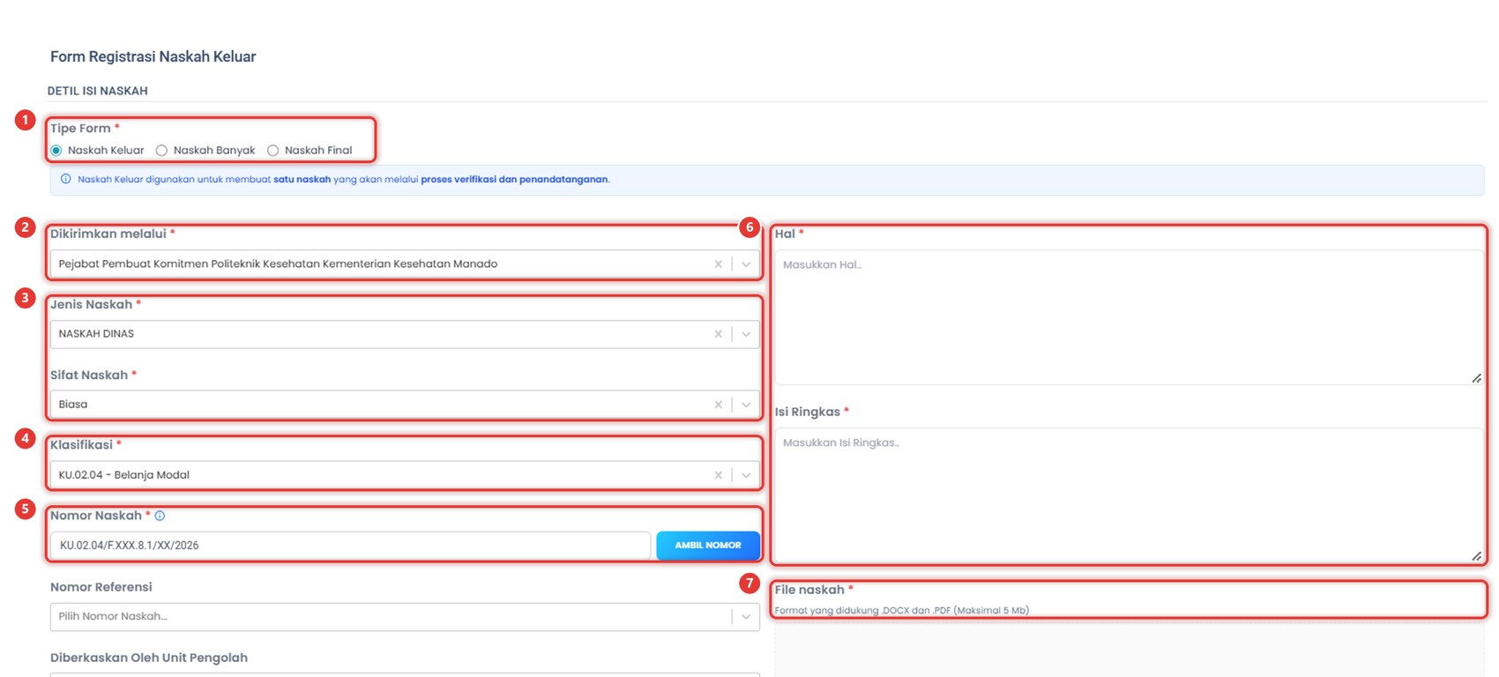
Gambar 5.8 — Registrasi Naskah Keluar di SRIKANDI: Tipe Form Naskah Keluar (1), dikirim melalui PPK (2), Naskah Dinas bersifat Biasa (3), klasifikasi (4) — pilih KU.02.05, Ambil Nomor (5), Hal dan Isi Ringkas (6), lalu berkas SPD (7).
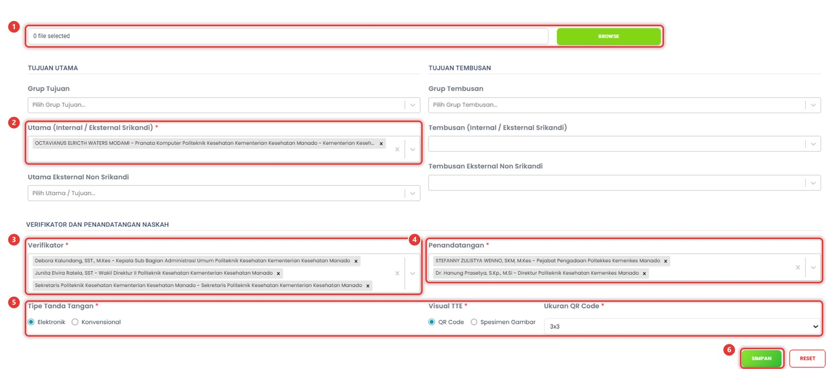
Gambar 5.9 — Unggah PDF SPD (1), pelaksana sebagai tujuan utama (2), verifikator (3) — kini cukup Wakil Direktur II dan Sekretaris, penandatangan PPK lalu Direktur (4), tanda tangan elektronik ber-QR 3x3 (5), lalu Simpan (6).

5.2 Mengajukan perjalanan dinas
- Buka Usulan Perjadin lalu Buat Usulan Perjadin. Pertanyaan pertama adalah jalurnya: Perjalanan Dalam Kota Tidak Menggunakan SPD, Perjalanan Luar Kota Dalam Satu Provinsi, Perjalanan Luar Kota Lintas Pulau, atau Supervisi Kerja Praktek / Magang. Pilihan itu menyaring kategori perjalanan dinas pada formulir dan menentukan berkas yang diminta. Perjalanan dalam kota cukup surat tugas beserta nomornya, tanpa SPD. Kedua jalur luar kota memakai SPD bertanda tangan dan kategori luar kota yang sama — kecuali Luar Negeri, yang hanya ada pada jalur lintas pulau. Pada jalur supervisi, kebutuhan SPD mengikuti kategorinya: Supervisi Luar Kota tetap memakai SPD bertanda tangan beserta nomornya, sedangkan Supervisi Dalam Kota cukup surat tugas. Jenis kegiatannya terisi sendiri, dan formulir menyimpan sendiri isian Anda di peramban.
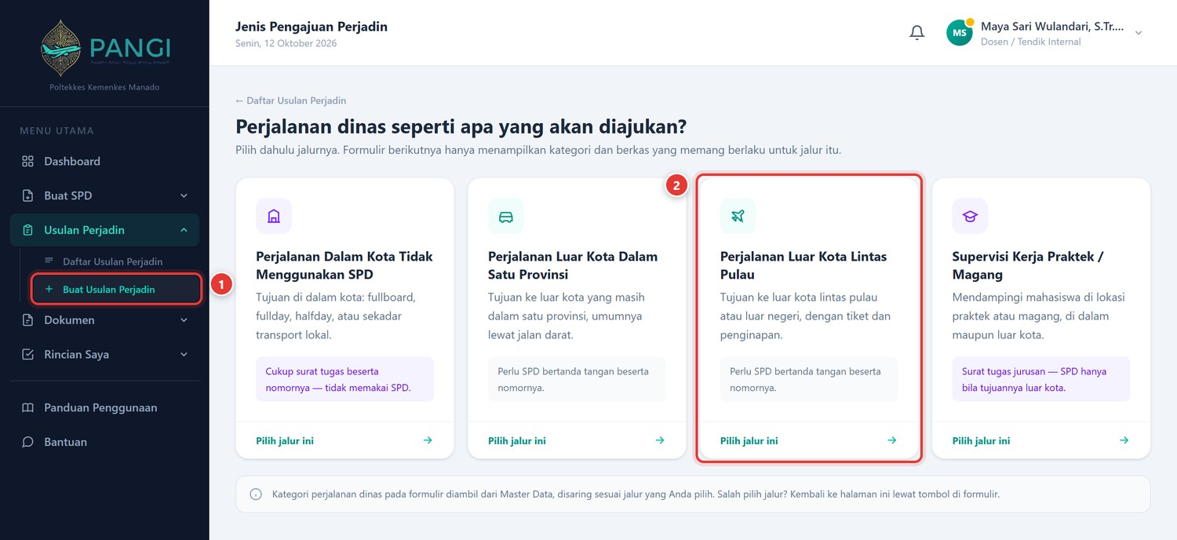
Gambar 5.10 — Menu Buat Usulan Perjadin (1) membuka pilihan jalur; pilih yang sesuai, misalnya Perjalanan Luar Kota Lintas Pulau (2).
- Pilih SPD dari aplikasi (opsional). Bila ada, tujuan, tanggal, dan maksud terisi sendiri dari SPD yang dipilih. Nomor SPD sengaja tidak ikut terisi, karena yang diisi nomor naskah dari SRIKANDI. Bila SPD itu sudah melampirkan surat tugas, berkas dan nomor surat tugasnya ikut diambil — tidak perlu diunggah maupun disalin lagi. Bila tidak ada, lewati dan isi data perjalanan secara manual, termasuk mengunggah surat tugas beserta nomornya. Ketik nomor surat tugasnya lalu tekan Cek Nomor Surat Tugas: bila surat tugas bernomor sama sudah pernah diunggah rekan seperjalanan — pada usulan maupun SPD — berkasnya dipakai otomatis; bila belum, unggah berkasnya. Surat tugas yang ditemukan mengunci kolom unggahnya supaya tidak tertimpa berkas lain. Satu SPD hanya untuk satu usulan: SPD yang sudah dipakai usulan Anda tidak tampil lagi pada daftarnya, dan muncul kembali setelah usulan itu dibatalkan atau dihapus.
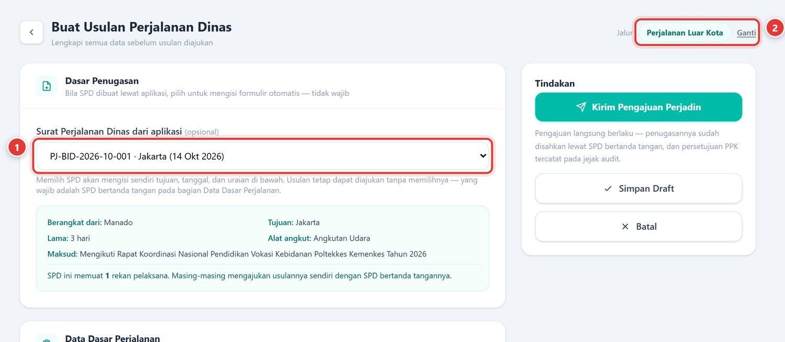
Gambar 5.11 — SPD dari aplikasi (1) mengisi formulir secara otomatis; jalur yang dipilih tampil di kanan atas dan dapat diganti (2).
- Unggah SPD yang sudah ditandatangani dan isi nomor SPD-nya. Keduanya wajib sebelum usulan dikirim — kecuali pada perjalanan dalam kota dan supervisi di dalam kota, yang memang tidak menerbitkan SPD sehingga isiannya tidak ditampilkan. Tanda tangan PPK pada SPD itulah persetujuannya: tidak ada tombol setuju lagi di aplikasi, dan persetujuan PPK tercatat sendiri pada jejak audit saat usulan terkirim.
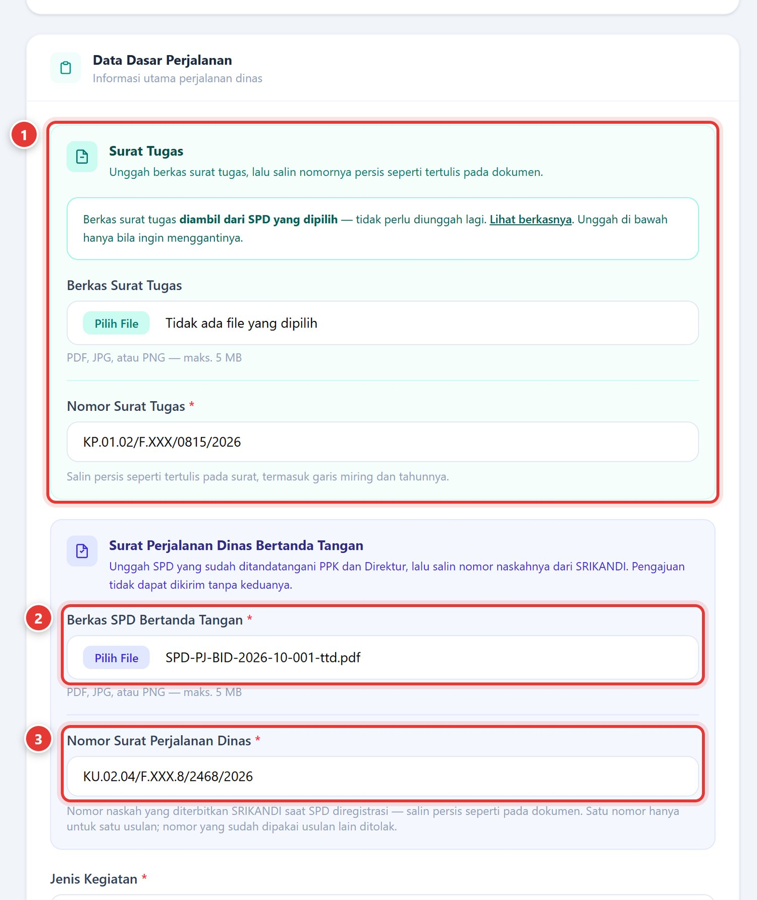
Gambar 5.12 — Surat tugas diambil dari SPD yang dipilih (1); unggah SPD bertanda tangan (2) dan salin nomor naskahnya dari SRIKANDI (3).
Pada jalur Supervisi Kerja Praktek / Magang, isian SPD baru muncul setelah kategori Supervisi Luar Kota dipilih. Supervisi di dalam kota cukup dengan surat tugas.
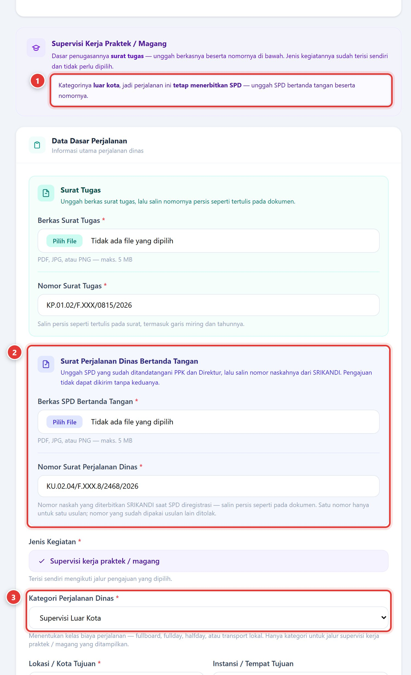
Gambar 5.13 — Jalur supervisi: kategori luar kota (3) memunculkan catatan (1) dan isian SPD bertanda tangan (2).
- Pilih kategori perjalanan dengan benar. Kategori menentukan berkas apa yang nanti ditagih. Dalam kota tidak diminta tiket, penginapan, maupun kuitansi penyelenggara / hotel. Salah memilih berarti ditagih berkas yang tidak pernah ada. SPD berangkutan udara atau laut pasti perjalanan luar kota: kategori dalam kota tertutup dan usulannya ditolak bila tetap dipilih — periksa lagi apakah SPD yang dipilih memang benar.
- Lengkapi kegiatan, lokasi, dan instansi. Pilih lokasi dari daftar yang tersedia agar usulan Anda ikut terekap pada laporan per wilayah.
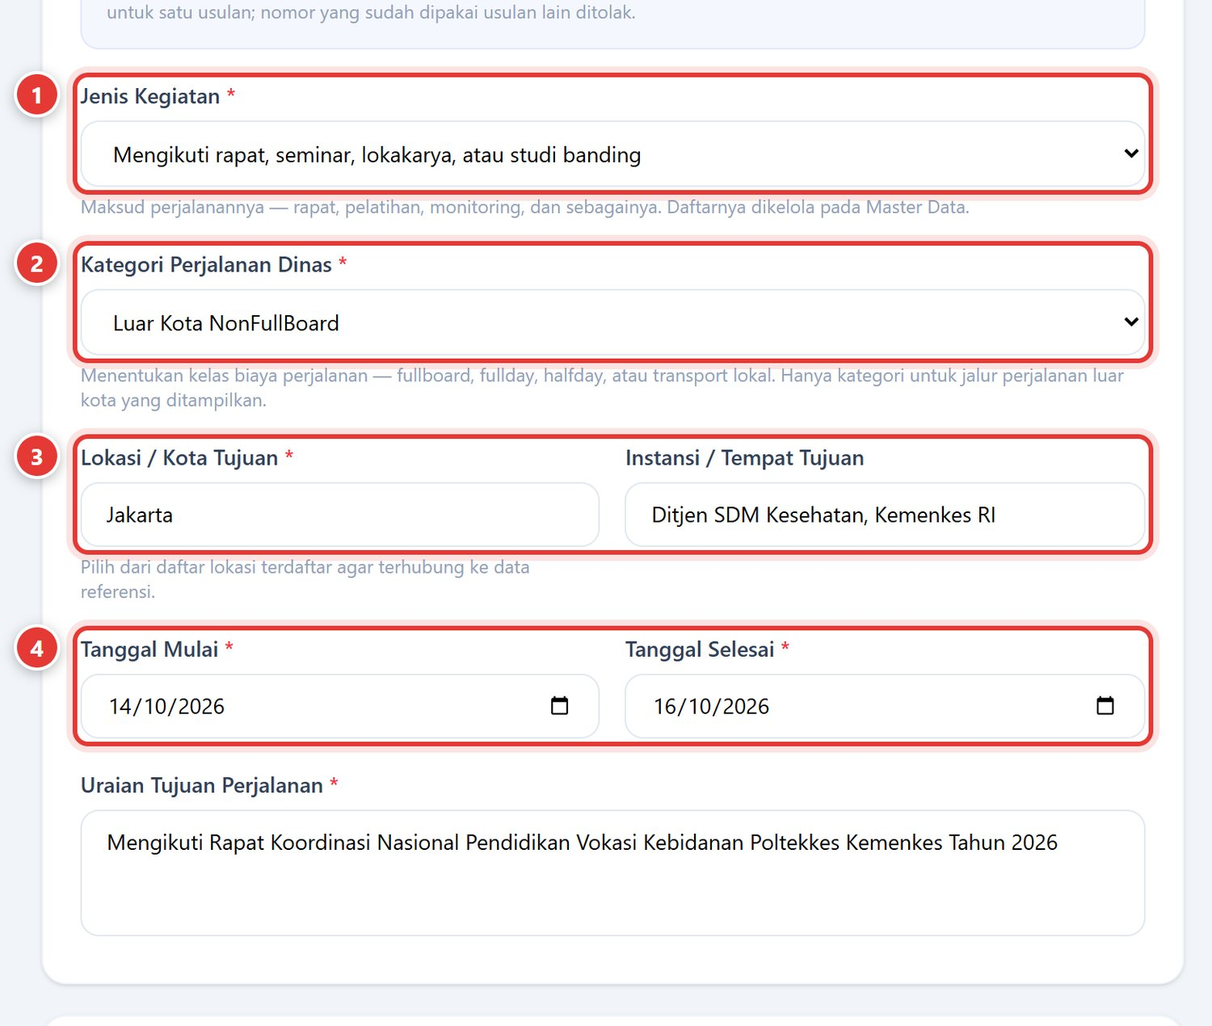
Gambar 5.14 — Jenis kegiatan (1), kategori perjalanan (2), lokasi dan instansi tujuan (3), serta tanggal yang tersalin dari SPD (4).
- Periksa kotak konfirmasi, lalu tekan Kirim Pengajuan Perjadin. Ringkasan isian ditampilkan sebelum terkirim. Bila belum siap, simpan sebagai draf. Begitu terkirim, usulan langsung berlaku.
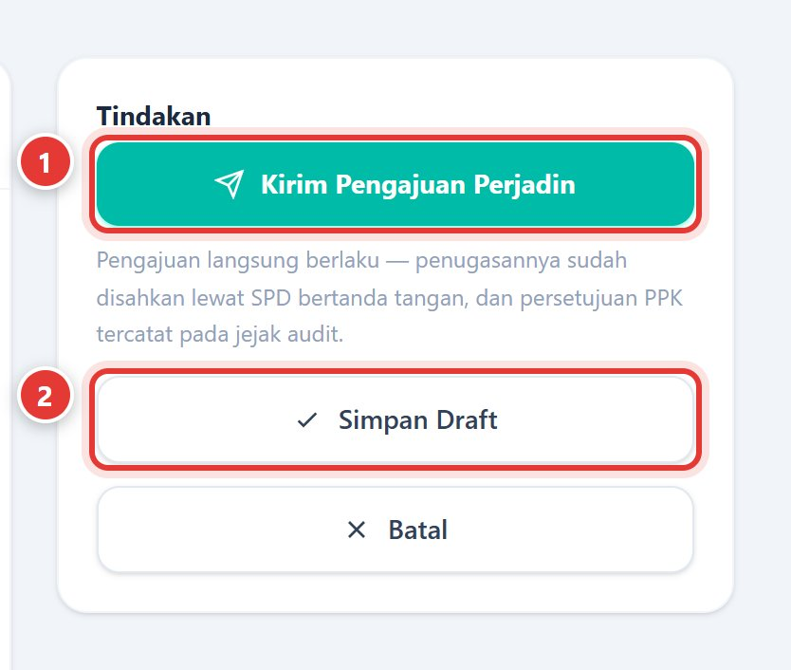
Gambar 5.15 — Tombol Kirim Pengajuan Perjadin (1), atau Simpan Draft (2) bila belum siap dikirim.
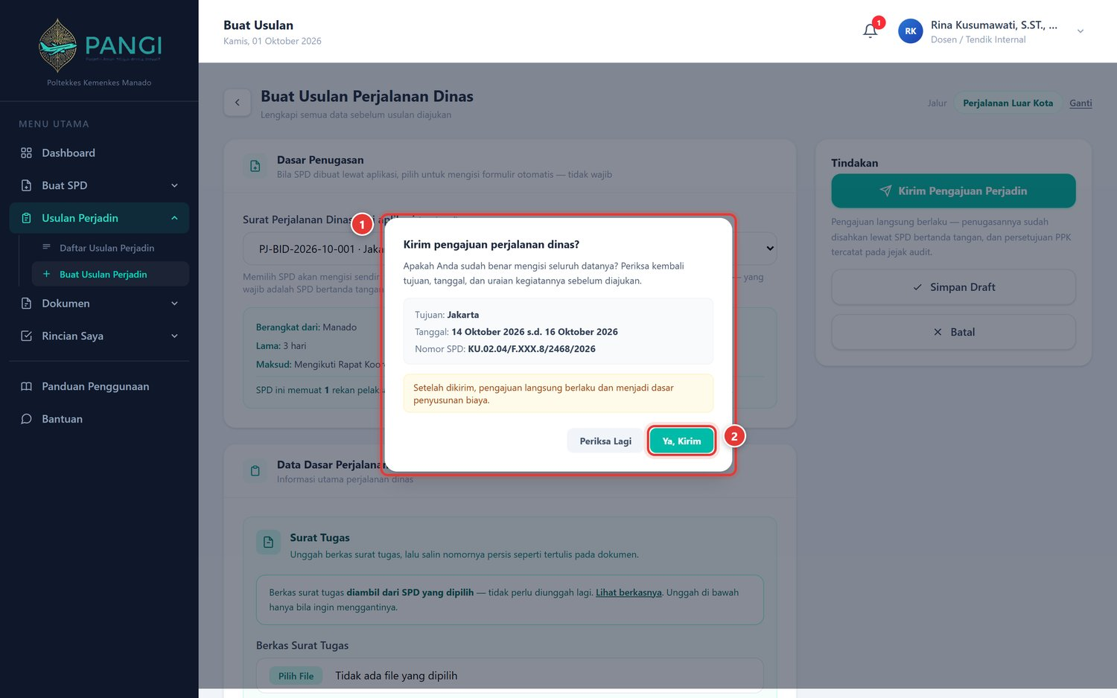
Gambar 5.16 — Kotak konfirmasi memuat ringkasan isian (1); tekan Ya, Kirim (2) untuk mengajukan.
Usulan yang terkirim langsung tampil pada submenu Usulan Perjadin Saya berstatus Konfirmasi, beserta tahap berikutnya yang sedang ditunggu — biasanya pembayaran uang muka. Usulan yang terkirim dua kali — pelaksana, tanggal, dan surat tugas atau SPD-nya sama — ditandai Duplikat; hapus salah satunya sendiri, walau sudah diajukan, selama belum ada pembayaran dan belum ditandatangani PPK. Saring daftarnya menurut jalur, urutkan menurut tanggal berangkat, tanggal dibuat, nomor, atau tujuan, dan pilih 10, 25, atau 50 baris per halaman; judul kolom berpanah juga mengurutkan daftar bila diklik, dan klik kedua membalik arahnya. Submenu Daftar Usulan Perjadin memuat usulan semua pegawai dan hanya tampil bagi peran yang berhak melihat seluruh usulan — misalnya pimpinan dan PPK — dengan tambahan saringan unit kerja, pencarian nama atau NIP pelaksana, dan urutan menurut nama pelaksana.
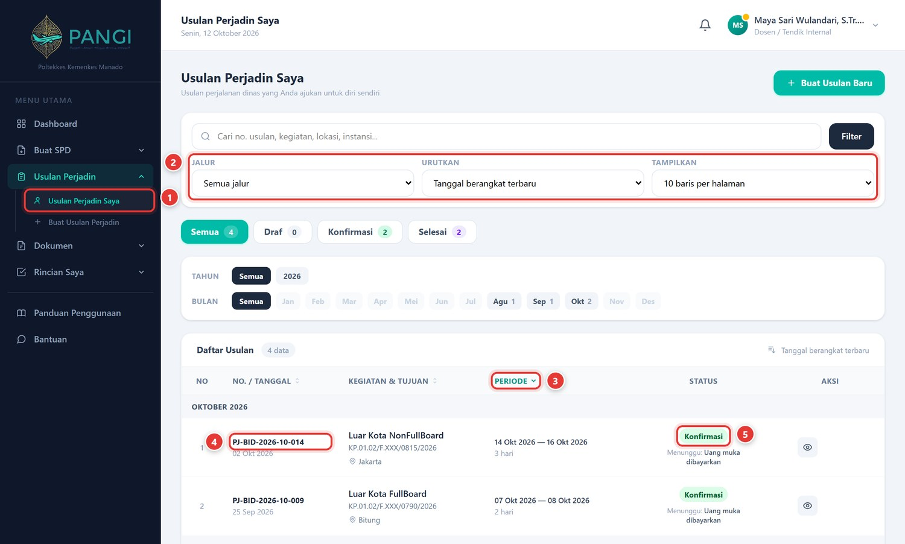
Gambar 5.17 — Submenu Usulan Perjadin Saya (1), saringan jalur, urutan, dan banyak baris (2), judul kolom berpanah untuk mengurutkan (3), serta nomor usulan (4) dan statusnya (5).

SATU ORANG SATU USULAN
Pengajuan berkelompok tidak ada lagi: setiap pelaksana mengajukan usulannya sendiri dengan SPD bertanda tangan masing-masing, sekalipun berangkat dengan satu surat tugas. Daftar nominatifnya tetap satu per surat tugas, dan usulan yang sudah terkirim tidak dapat disalin menjadi usulan baru.

5.3 Melengkapi berkas setelah perjalanan
Berkas yang ditagih berbeda menurut wilayah perjalanannya. Formulir dokumen sudah menyesuaikan diri — bagian yang tidak berlaku tidak ditampilkan — dan checklist kelengkapannya mengikuti isian formulir itu persis. Petugas yang diberi hak membantu mengunggah dapat mengunggahkan berkas Anda; setiap kali itu terjadi Anda menerima notifikasi, dan jejak audit mencatat nama pengunggahnya.
Bila nominal sebuah komponen — tiket pergi, tiket pulang, bill hotel, atau biaya penyelenggaraan — sudah ditetapkan tim keuangan, kolom nominalnya terkunci pada angka itu dan Anda cukup mengunggah buktinya. Dengan begitu satu komponen tidak tercatat dua kali pada rincian biaya; bila angkanya berbeda dengan bukti Anda, sampaikan kepada tim keuangan. Nota transport lokal yang diunggah wajib diisi nominalnya — tanpa nominal, nota itu tidak masuk transport lokal dan tidak diganti. Nota yang salah unggah dapat dihapus lewat centang Hapus nota ruas ini.
Berkas rombongan cukup diunggah sekali: ketik nomor tiket, nomor transaksi hotel, atau nomor invoice biaya penyelenggaraan lalu tekan tombol Cek. Bila rekan sudah mengunggahnya, invoice tiket — beserta kota asal, kota tujuan, dan kode booking — bill hotel dan kuitansinya, atau bukti bayar penyelenggaraan dipakai otomatis. Harga tiket, nominal, dan boarding pass tetap diisi masing-masing; bila nomornya belum ada, unggah berkasnya seperti biasa. Begitu berkasnya ditemukan, kolom unggahnya dikunci supaya berkas rombongan tidak tertimpa berkas lain — kecuali bagi pengunggah aslinya, yang tetap dapat membetulkan berkasnya sendiri. Ubah nomornya bila berkas Anda memang berbeda.
Berkas | Dalam kota | Luar kota lintas pulau
SPPD bertanda tangan | – | Wajib
Tiket pergi: boarding pass dan invoice | – | Wajib
Tiket pulang: boarding pass dan invoice | – | Wajib
Nota / bukti transport lokal | – | Bila ada biaya
Bill hotel beserta nomor transaksi dan nominalnya | – | Wajib
Kuitansi penyelenggara / hotel | – | Wajib
Bukti bayar biaya penyelenggaraan | Bila ada | Bila ada
Laporan perjalanan dinas, dikonfirmasi Direktur | Wajib | Wajib
Luar kota dalam satu provinsi menagih berkas yang sama dengan luar kota lintas pulau, kecuali tiket pergi dan pulang serta nota transport lokal — perjalanannya umumnya lewat darat. Bagian Akomodasi menanyakan dulu apakah ada biaya penginapan; bila tidak ada, bill hotel dan kuitansinya tidak ditagih dan uang penginapan tidak masuk rincian biaya. Nota / bukti transport lokal hanya ditagih pada perjalanan luar kota lintas pulau; jalur lain tidak memiliki transport lokal, sehingga daftar pengeluaran riilnya kosong, tidak perlu ditandatangani, dan berkasnya langsung dapat masuk daftar nominatif.

NOTA MENENTUKAN PENGGANTIAN
Nota hanya ditagih pada perjalanan luar kota lintas pulau, dan hanya untuk ruas yang bernominal; ruas tanpa biaya dikosongkan, dan perjalanan tanpa transport lokal sama sekali tetap dapat selesai. Biaya penyelenggaraan (kontribusi atau registrasi kegiatan) ditanya dulu ada atau tidak — bila ada, nominal dan bukti bayarnya wajib, nomor invoice bila diterbitkan penyelenggara — dan tercantum pada rincian biaya di bawah uang penginapan. Bila biaya itu sudah termasuk hotel, centang Sudah termasuk penginapan (hotel): bill hotel tidak perlu diunggah dan uang penginapan tidak dibayarkan terpisah.

5.4 Laporan perjalanan dinas
Laporan diisi langsung di aplikasi, bukan diunggah. Dokumennya terbit sendiri dan ditandatangani secara elektronik oleh Anda dan Direktur.
- Isi uraian kegiatan tiap hari beserta tempatnya. Satu baris per hari perjalanan; tempat kegiatan terisi bawaan dari instansi dan lokasi tujuan, boleh diubah.
- Lengkapi hasil, kesimpulan, dan rencana tindak lanjut. Tindak lanjut memuat penanggung jawab, target selesai, dan statusnya. Laporan lengkap yang sudah Anda susun — misalnya berfoto — dapat diunggah pada kolom Berkas laporan (opsional; PDF, Word, JPG, atau PNG, maks. 10 MB); isian formulir tetap diisi karena itulah yang dikonfirmasi pimpinan.
- Simpan berarti mengirim ke pimpinan. Kotak konfirmasi tampil sebelum terkirim. Setelah itu laporan terkunci sampai dikonfirmasi atau dikembalikan.
- Direktur mengonfirmasi lewat QR. Cetakan laporan memuat QR Anda dan QR Direktur. Konfirmasi inilah satu-satunya syarat pelunasan. Bila dikembalikan untuk direvisi, perbaiki lalu kirim ulang.

5.5 Memeriksa dan menandatangani
Anda menerima dua dokumen yang terpisah. Keduanya disikapi sendiri-sendiri: menandatangani yang satu tidak ikut mengesahkan yang lain.
Dokumen | Dasar | Isinya
Rincian Biaya Saya | Lampiran II | Tiket, uang harian, uang penginapan, biaya penyelenggaraan, biaya lainnya, ditambah transport lokal dari daftar riil
Daftar Riil Saya | Lampiran IX | Transport lokal saja — bila ada

- Buka Rincian Saya. Berkas berstatus Sudah Dicek Tim Keuangan sudah divalidasi dan terkirim otomatis kepada Anda; tiap dokumen menyebut sisa hari masa sanggahnya.
- Pantau berkasnya. Panel Pemantauan Berkas pada tiap kartu menyebut seluruh tanda tangan — tim keuangan, Anda, PPK, konfirmasi Direktur atas laporan, daftar nominatif — dan pembayaran uang muka, pelunasan, serta transport lokal, lengkap dengan tanggal dan kodenya. Pembayaran yang sudah dicatat bendahara menyebut siapa yang membayarkannya, dan tautan Lihat bukti bayar membuka bukti transfernya.
- Setujui, atau ajukan sanggahan. Menyanggah mengembalikan dokumen itu ke tim keuangan; dokumen satunya tetap berjalan. Setelah diperbaiki, hanya dokumen yang disanggah yang perlu Anda sikapi lagi — tanda tangan Anda pada dokumen satunya tetap berlaku.
- PPK menandatangani. Setelah itu berkas terkunci dan tidak dapat diubah siapa pun — angka pada cetakan selalu sama dengan angka di sistem.

MASA SANGGAH
Terhitung sejak berkas dikirim kepada Anda. Bila sampai batas waktu tidak ada tanggapan, nominalnya dianggap diterima dan PPK dapat langsung menandatanganinya — tetapi tombol tanda tangan Anda tetap tersedia sampai PPK mengesahkan; yang tertutup hanyalah sanggahan. Lamanya tidak dicantumkan di buku ini karena dapat berubah; sisa harinya tertera pada tiap berkas di menu Rincian Saya.

6. Panduan Tim Keuangan
Tim keuangan menyusun angkanya dan menyatakan angka itu benar. Yang mencairkan uangnya bendahara.
- Mulai dari antrean di halaman muka. Panel Menunggu Tindakan Anda menyebutkan berapa berkas yang komponennya belum divalidasi, tertaut langsung ke daftarnya.
- Buka Keuangan lalu Input Rincian Biaya. Nominal dari dokumen yang diunggah pelaksana sudah diselaraskan lebih dulu, jadi Anda memeriksa dan menyesuaikan — bukan mengetik dari nol. Tautan Surat tugas pada daftarnya — dan pada kotak keterangan di halaman rinciannya — membuka surat tugas pelaksana sebagai acuan lama perjalanan dan komponen yang dibiayai. Satu komponen hanya dinominalkan satu pihak: tiket, bill hotel, atau biaya penyelenggaraan yang sudah diisi pelaksana beserta buktinya tidak dapat ditambahkan lagi, sedangkan nominal yang Anda tetapkan lebih dulu mengunci isian pelaksana. Baris transport menyebut tiket yang diwakilinya — pergi, pulang, keduanya (PP), atau bukan tiket pelaksana. Transport lokal tidak ditulis di sini karena berasal dari nota pelaksana. Tab Sedang Diproses, Dikirim ke Pelaksana, Proses Pembayaran, dan Selesai memilah perjadin menurut tahapnya; pilihan urutan mengurutkannya menurut tanggal usulan, tanggal berangkat, atau nomor usulan.
- Validasi tiap komponen. Nominal yang diisi pelaksana selalu tampil sebagai baris dan dapat dikoreksi lewat tombol ubah; koreksinya bertahan meski pelaksana menyimpan ulang berkasnya, kecuali pelaksana mengubah nominal itu sendiri. Hanya baris tulisan tim keuangan dan nominal pelaksana yang sudah divalidasi yang terhitung pada total, uang muka, sisa bayar, dan cetakan rincian biaya. Komponen yang tidak dibayarkan dapat dihapus oleh peran berhak Menghapus komponen rincian biaya; nominal berkas pelaksana yang dihapus tidak tersalin lagi kecuali pelaksana mengubahnya, dan dapat dikembalikan dari daftar di bawah tabel. Tiap baris divalidasi sendiri-sendiri lewat kotak konfirmasi; mencabut validasi juga dikonfirmasi dan tercatat pada jejak audit. Pada tabel Status Pembayaran Komponen, konfirmasi cara bayar tiap komponen, termasuk uang harian: Sudah dibayarkan (penuh lewat uang muka), Baru dibayarkan 80% (20% sisanya saat pelunasan), atau Penggantian (dibayar pelaksana dahulu, diganti seluruhnya saat pelunasan). Selama belum dikonfirmasi, uang harian dihitung 80% dan komponen lain dibayarkan penuh.
- Periksa transport lokal. Submenu Periksa Transport Lokal memuat biaya yang dinyatakan pelaksana pada daftar riilnya, beserta buktinya. Transport lokal yang Anda catat sendiri — kategori Transport Lokal pada Tambah Komponen, atau memindah baris yang terlanjur ditulis sebagai Transport — masuk ke tabel Transport Lokal (Daftar Pengeluaran Riil), bukan ke rincian biaya, dan dapat dihapus bila keliru. Nominal tiap ruas dapat dikoreksi lewat tombol Ubah selama daftar riilnya belum disetujui pelaksana maupun disahkan PPK; angka nota pelaksana tetap disebut, dan koreksinya bertahan sampai pelaksana mengubah notanya sendiri.
- Berkas terkirim sendiri ke pelaksana. Begitu seluruh komponen dan transport lokalnya tervalidasi, berkas otomatis terkirim dan masa sanggah mulai berjalan. Bila belum dapat dikirim, tombolnya menyebutkan alasannya.
- Tindak lanjuti sanggahan pelaksana. Pemberitahuan sanggahan membuka halaman rincian biaya usulannya; sanggahan beserta alasan dan waktunya tampil di panel kanan. Perbaiki nominalnya, lalu tekan Kirim Ulang ke Pelaksana. Hanya dokumen yang disanggah yang dibuka kembali — dokumen yang sudah ditandatangani pelaksana tetap berlaku.
- Pantau daftar nominatif. Menu Laporan lalu List Daftar Nominatif memuat seluruh daftar yang terbit — menunggu PPK, sudah ditandatangani, sudah diterima — beserta siapa saja pelaksana yang sudah menandatangani berkasnya. Kategori dan akun pembiayaan ditetapkan setelah daftar diterima.
- Arsip Rincian Lengkap. Rincian yang sudah ditandatangani pelaksana dan PPK langsung tampil di arsip, tanpa menunggu daftar nominatif.

BERKAS BERTANDA TANGAN TERKUNCI
Setelah pelaksana atau PPK menandatangani, rincian tidak dapat disunting lagi. Bila memang perlu diperbaiki, mintalah PPK mengembalikan berkasnya ke tim keuangan — atau mencabut tanda tangannya bila sudah disahkan — bukan mengubah angkanya diam-diam. Penguncian ini berlaku pada seluruh pintu masuk, termasuk penyelarasan otomatis dari dokumen.

7. Panduan PPK
Tiga berkas menunggu keputusan Anda, masing-masing pada menunya sendiri dan dikelompokkan per bulan dan tahun. Lencana angka pada menu Persetujuan menghitung ketiganya. Menu Keuangan terbuka bagi Anda dalam mode lihat saja.

7.1 Verifikasi Rincian Biaya
- Tab Perlu Tindakan hanya memuat berkas yang benar-benar siap: sudah disetujui pelaksana, atau masa sanggahnya lewat tanpa keberatan.
- Berkas yang masih di tangan tim keuangan tetap terlihat, tetapi tanpa tombol yang belum boleh ditekan.
- Bila ada yang tidak sesuai, kembalikan ke tim keuangan disertai alasannya.

7.2 Verifikasi Daftar Riil
Dokumen yang terpisah dari rincian biaya, jadi keputusannya juga terpisah. Cetakannya memuat QR code verifikasi yang dapat dipindai siapa pun untuk memastikan keasliannya.

7.3 Verifikasi Daftar Nominatif
- Periksa daftar yang terbit. Nominatif terbit sendiri per surat tugas begitu satu pelaksana tuntas. Yang belum tercantum disebut di bawah tabelnya dan bertambah sendiri setelah berkasnya Anda sahkan.
- Tandatangani. Tanda tangan elektronik: cetakannya memuat QR dan kode verifikasi yang dapat dipindai siapa pun.
- Kirim ke tim keuangan. Sebagai dasar pembayaran. Setelah terkirim, daftarnya muncul di menu Laporan.

MEMBATALKAN TANDA TANGAN
Menu Riwayat Tanda Tangan memuat seluruh berkas yang pernah Anda tandatangani. Dari sana tanda tangan dapat dibatalkan bila memang ada yang harus diperbaiki — inilah satu-satunya jalan membuka kembali berkas yang terkunci.

7.4 Persetujuan usulan
Usulan tidak lagi menunggu tombol setuju. Tanda tangan Anda pada SPD adalah persetujuannya: saat pelaksana mengirim usulan bersama SPD bertanda tangan, persetujuan PPK tercatat sendiri pada rantai persetujuan dan jejak audit, lengkap dengan nomor SPD yang menjadi dasarnya.

8. Panduan Bendahara
Nominalnya sudah dinyatakan benar oleh tim keuangan dan disahkan PPK. Yang Anda catat adalah pembayarannya: kapan, berapa, dan buktinya mana. Begitu berkas lengkap dan ditandatangani PPK, Anda menerima pemberitahuan Perjadin lengkap, segera dibayarkan beserta nominal yang harus dibayar.
- Buka Pembayaran lalu Daftar Pembayaran. Tab bawaannya Menunggu Pembayaran: perjalanan yang sudah berlaku tetapi uang mukanya belum ditransfer.
- Catat uang muka. Isi tanggal transfer dan unggah buktinya. Kelengkapan berkas pelaksana tampil di tiap baris, sehingga terlihat mana yang belum boleh dilunasi. Kartu di atas formulirnya merinci uang harian (termasuk bila dibayarkan penuh 100%), komponen yang sudah dibayarkan penuh, yang baru dibayarkan 80%, penggantian saat pelunasan, transport lokal, dan nominal yang menunggu validasi. Sesudah dicatat, uang muka tidak bergeser lagi: komponen atau koreksi yang menyusul masuk sisa bayar.
- Catat pelunasan. Terbuka setelah laporan perjalanan dinas dikonfirmasi Direktur lewat QR — tanda tangan pelaksana, PPK, maupun daftar nominatif tidak menahannya. Kartu Laporan Perjalanan Dinas pada detail keuangan memperlihatkan tahapnya — disusun pelaksana, dikirim, lalu dikonfirmasi atau dikembalikan pimpinan beserta catatannya — dengan tombol Lihat Laporan dan Unduh PDF. Selisih uang muka terhadap nominal akhir terhitung sendiri.
- Bayar transport lokal. Submenu Bayar Transport Lokal memuat daftar riil yang sudah ditandatangani penuh. Yang dibayar di sini tidak ikut terhitung lagi pada pelunasan; yang keliru dapat dibatalkan dengan menyebut alasannya.
- Telusuri lewat Riwayat Pembayaran. Seluruh pembayaran beserta pembatalannya, dapat disaring per jenis, bulan, dan tahun.

PEMBATALAN TIDAK MENGHAPUS
Pembayaran yang telanjur salah dapat dibatalkan, dan pembatalannya ikut tercatat di riwayat sebagai nilai negatif. Rekapitulasi keuangan harus dapat ditelusuri, termasuk kekeliruannya. Usulan yang sudah selesai kembali diproses bila pelunasannya dibatalkan, sampai dilunasi lagi. Koreksi Status ke Lunas oleh administrator meminta tanggal pelunasan dan tidak menambah riwayat pembayaran — pembayaran sebenarnya tetap dicatat bendahara.

9. Tim SDM dan Administrator

9.1 Mengelola akun pengguna
- Menu Administrasi Sistem memuat seluruh pengguna beserta peran, unit kerja, dan atasannya. Saat menambah atau menyunting pengguna, nomor handphone (WhatsApp) dapat diisi langsung — nomor itulah yang dipakai tim keuangan menagih berkas. Pangkat dan Golongan dipilih dari master data Pangkat & Golongan — golongan PNS (I/a sampai IV/e), PPPK (I sampai XVII), Outsourcing, atau pilihan yang ditambahkan sendiri — dan mengisi sendiri kolom pangkat pada SPD.
- Kolom login terakhir memperlihatkan siapa yang belum pernah masuk sama sekali.
- Jumlah pengguna yang sedang aktif ditampilkan di halaman yang sama; daftarnya dapat disaring menjadi hanya yang aktif atau hanya yang belum pernah masuk.
- Tim SDM juga membuka seluruh SPD karena ialah yang mengarsipkan surat penugasan.

9.2 Master data — administrator saja
Master data menentukan perilaku sistem, bukan sekadar isi dropdown.
Master data | Menentukan
Kategori perjadin | Berkas apa yang ditagih — lewat penanda dalam kota pada tiap kategori
Komponen biaya | Pilihan komponen saat tim keuangan menyusun rincian
Lokasi tujuan | Rekapitulasi perjalanan per wilayah; lintang-bujurnya menempatkan kota pada peta perjalanan dinas
Kategori dan akun pembiayaan | Pembebanan anggaran pada daftar nominatif
Unit kerja | Sebaran pegawai pada dashboard eksekutif
Pangkat dan golongan | Pilihan pada data pegawai dan kolom Pangkat dan Golongan SPD; tambahkan sendiri, misalnya outsourcing atau honorer
Tahun anggaran | Periode laporan dan rekap, serta pagu per kode akun beserta sumber dananya (tombol Pagu per akun); pagu tahun anggaran menjadi jumlahnya

9.3 Pengingat dan penelusuran
- Tenggang hari, jeda antar pengingat, dan batas jumlahnya diatur pada Administrasi Sistem → Pengaturan Sistem. Angka tenggang inilah yang dipakai dashboard saat menghitung batas penyerahan laporan.
- Di halaman yang sama, super administrator dapat membuka atau mengunci tanggal dikeluarkan SPD untuk kasus tanggal mundur serta memasang kunci API Anthropic yang menghidupkan Wawasan AI di Dashboard Eksekutif (tersimpan terenkripsi, tidak ditampilkan kembali). Submenu Integrasi Data memuat token API yang dibagikan ke aplikasi lain — dapat ditampilkan dan disalin — pemantauan setiap permintaan yang masuk beserta token yang dibawanya, dan pengiriman data dashboard eksekutif terjadwal ke aplikasi tujuan beserta riwayatnya. Setiap perubahan dikonfirmasi lewat kotak dialog dan tercatat pada jejak audit.
- Jejak Audit mencatat setiap tindakan yang mengubah data beserta pelakunya dan waktunya, pada submenu Semua Aktivitas. Submenu Penghapusan Usulan & SPD memuat usulan perjadin dan SPD yang dihapus lengkap dengan isinya — nomor, pelaksana, tujuan, tanggal perjalanan — serta siapa yang menghapus, kapan, dan dari alamat mana. Submenu Nomor Surat mendaftar nomor SPD aplikasi, nomor SPD bertanda tangan, dan nomor surat tugas per bulan dan tahun, dan dapat diekspor ke Excel untuk dicocokkan arsiparis dengan buku agenda surat keluar. Submenu Surat Tugas & Dokumen mendaftar tiap nomor surat tugas beserta berkasnya, siapa yang pertama mengunggah, dan usulan serta SPD yang memakainya.

9.4 Peran dan hak akses — super administrator saja
- Administrasi Sistem → Peran & Hak Akses memuat seluruh peran, bawaan maupun buatan, beserta matriks menu: tiap kemampuan berada pada kolom Lihat, Ubah, atau Hapus menunya. Centang yang diizinkan lalu simpan; perubahan berlaku seketika bagi semua pengguna berperan itu dan tercatat pada jejak audit. Pengguna berperan itu menerima notifikasi berisi hak akses yang ditambahkan dan dicabut beserta menunya. Hak Melihat seluruh usulan membuka submenu Daftar Usulan Perjadin berisi usulan semua pegawai — tanpa hak itu pengguna hanya mendapati Usulan Perjadin Saya; menyunting dan menghapus tetap hanya bagi pelaksana, pembuat, atau peserta usulannya. Hak Menghapus komponen rincian biaya (Keuangan → Hapus) mengatur tombol hapus pada detail keuangan, dan hak Melihat persetujuan (Persetujuan → Lihat) membuka menu Persetujuan tanpa ikut menandatangani. Hak Melihat dokumen seluruh perjalanan dinas (Dokumen → Lihat) membuka Dokumen Perdin dan List Laporan Perjadin semua pegawai dalam mode lihat saja, sedangkan hak Membantu mengunggah dokumen pertanggungjawaban (Dokumen → Ubah) membolehkan mengunggah berkas atas nama pelaksana — pelaksana menerima notifikasi dan jejak audit mencatat nama pengunggahnya; laporan perjalanan dinas tetap disusun pelaksananya. Hak Mengubah jalur perjalanan dinas (Usulan Perjadin → Ubah) memunculkan tombol Ubah Jalur Perjadin pada detail usulan untuk memindahkan usulan yang salah jalur — misalnya lintas pulau yang terlanjur diajukan lewat jalur dalam satu provinsi — beserta kategorinya; alasannya wajib, tercatat pada jejak audit, dan dikabarkan kepada pelaksana.
- Tambah Peran membuat peran baru — kodenya dibuat otomatis dari nama, misalnya auditor_internal — yang langsung dapat dipilih pada formulir pengguna maupun kolom role saat impor. Peran baru mulai dengan hak mengajukan perjalanan dinas sendiri.
- Peran buatan dapat dihapus selama tidak ada pengguna yang memakainya; peran bawaan tidak dapat dihapus. Super Administrator selalu memegang seluruh akses dan tidak dapat dikurangi, supaya pengaturan ini tidak pernah terkunci dari dalam.
- Hak menghapus master data dan menghapus pengguna adalah kemampuan tersendiri pada kolom Hapus, sehingga sebuah peran dapat diberi hak menambah dan menyunting tanpa hak menghapus.

9.5 Dokumen output — super administrator saja
- Administrasi Sistem → Dokumen Output mengatur rupa empat dokumen cetak: Perjadin (SPD), Rincian Biaya, Daftar Pengeluaran Riil, dan Daftar Nominatif.
- Tampilan halaman: ukuran kertas (folio, A4, legal, letter), ukuran huruf dasar, dan lebar kop surat bagi dokumen yang berkop.
- Elemen yang ikut tercetak dicentang satu per satu — kop surat, baris kode nomor, tabel pengikut, baris terbilang, perhitungan SPD rampung, blok tanda tangan, kode QR, dan keterangan di bawahnya.
- Teks baku dapat ditulis ulang: judul dokumen, pesan antigratifikasi pada SPD, dan paragraf pernyataan pada daftar pengeluaran riil. Kolom yang dikosongkan kembali memakai teks bawaan.
- Pratinjau di bawah formulir menampilkan dokumen contoh — bukan perjalanan dinas sungguhan — dan ikut berubah begitu centangan elemen diubah, sebelum pengaturannya disimpan. Tersedia pula tombol membuka pratinjau di tab baru dan mengunduh contoh PDF-nya.

9.6 Berkas pertanggungjawaban — super administrator saja
- Administrasi Sistem → Berkas Pertanggungjawaban menentukan berkas apa saja yang ditagih sesudah perjalanan, terpisah untuk keempat jalur pengajuan: dalam kota, luar kota dalam satu provinsi, luar kota lintas pulau, dan supervisi kerja praktek / magang. Bawaan luar kota dalam satu provinsi tidak menagih tiket karena umumnya lewat darat; centang bila perlu.
- Administrasi Sistem → Format WhatsApp memuat kalimat pesan WhatsApp yang disusun aplikasi: penagihan berkas kepada pelaksana, serta peringatan pemantau server, pengingatnya, kabar pulih, dan pesan uji. Tulis kalimatnya bebas lalu sisipkan penanda berkurung kurawal — misalnya {nama} atau {daftar_berkas} — yang diganti isinya saat pesan disusun; pratinjau di bawah tiap kolom memakai data contoh. Penanda yang salah ketik ditolak, penanda wajib tidak boleh dihapus, dan tiap format dapat dikembalikan ke bawaan.
- Pilihannya: SPPD bertanda tangan, tiket pergi dan pulang, nota transportasi lokal, bill hotel, kuitansi penyelenggara / hotel, bukti biaya penyelenggaraan, dan laporan perjalanan dinas.
- Centangan berlaku serentak pada formulir Dokumen Perdin, checklist kelengkapan, dan penagihan ke pelaksana. Berkas yang dicabut tidak lagi ditampilkan maupun menahan penyelesaian berkas, termasuk pada usulan yang sedang berjalan.
- Nota transportasi dan bukti biaya penyelenggaraan bersifat bersyarat: hanya ditagih bila memang ada nominalnya. Secara bawaan nota transportasi hanya ditagih pada jalur luar kota lintas pulau. Tiap jalur dapat dikembalikan ke bawaan dengan satu tombol.
- SPPD bertanda tangan gugur sendiri pada perjalanan yang memang tidak menerbitkan SPD — perjalanan dalam kota dan supervisi di dalam kota — sekalipun jalurnya tetap mencentangnya.
- Perubahan berlaku pada cetakan berikutnya, tercatat pada jejak audit, dan dapat dikembalikan ke bawaan dengan satu tombol. Penanda tanda tangan elektronik SRIKANDI beserta nomor naskah selalu tercetak dan tidak dapat dimatikan.

9.7 Pemantauan server — super administrator saja
- Administrasi Sistem → Pemantauan Server menampilkan ukuran aplikasi di peladen: berkas unggahan per jenis, basis data, log, cache, pustaka, dan kode aplikasi — beserta sepuluh berkas terbesar di folder storage.
- Ukurannya dicatat otomatis tiap malam pukul 02.30 WITA dan dapat diukur ulang kapan saja lewat tombol Ukur Ulang; grafiknya menunjukkan pertumbuhan dari hari ke hari. Isi kuota paket hosting agar pemakaiannya tampil dalam persen — peringatan muncul begitu melewati 90%.
- Peringatan WhatsApp: situs, basis data, dan penyimpanan diperiksa tiap menit. Setelah tiga kali gagal berturut-turut, nomor yang diatur menerima peringatan; pengingat dikirim tiap jeda yang diatur selama belum pulih, dan kabar susulan dikirim saat aplikasi kembali normal.
- Pesan dikirim lewat gateway WhatsApp — Fonnte atau Wablas — memakai token dari dasbor layanannya; token disimpan terenkripsi. Tombol Kirim Pesan Uji memastikan token dan nomor benar sebelum gangguan sungguhan terjadi.
- Pemeriksaan tiap menit membutuhkan cron tersendiri di cPanel, terpisah dari schedule:run, sebab penjadwal ikut berhenti saat basis data terputus; perintahnya tertera pada kartu Status Server. Bila seluruh peladen hosting padam, peringatan tidak dapat dikirim dari peladen itu sendiri.

10. Panduan Pimpinan
Pimpinan memantau seluruh proses tanpa menjadi salah satu tahap validasinya.
- Dashboard Eksekutif → Dashboard Utama — realisasi anggaran per kategori dan per bulan, pergerakan pegawai per unit kerja, serta siapa yang akan berangkat, sedang berjalan, dan belum melapor. Tahun anggarannya dapat dipilih. Kartu Pagu dan Realisasi per Kode Akun membandingkan pagu tiap akun dengan realisasinya — dibebankan menurut akun pada daftar nominatif — lengkap dengan sisa, serapan, akun yang melebihi pagu, dan rekap per sumber dana (RM dan BLU). Bila super administrator sudah memasang kunci API Anthropic di Pengaturan Sistem, panel Wawasan AI dan agen tanya-jawab ikut aktif di halaman ini.
- Dashboard Eksekutif → News Feed — lini masa seperti media sosial: siapa yang akan dan sedang melakukan perjalanan dinas, ke mana dan bersama siapa, serta tindak lanjut hasil perjalanan yang dijadwalkan. Tindak lanjut yang melewati tenggat ditaruh paling atas. Saring menurut jenis kabar dan rentang 7, 30, atau 90 hari ke depan.
- Rekap Perjadin — rekapitulasi per bulan, dengan ekspor daftar nominatif ke Excel.
- Arsip Daftar Riil dan Arsip Rincian Lengkap — dokumen yang sudah lengkap tanda tangannya, siap dicetak ulang bagi pemeriksa.
- Jadwal Perjalanan — siapa berangkat kapan, tanpa nominal biaya; beserta Peta Dalam Kota & Sekitarnya (tujuan di Sulawesi Utara) dan Peta Luar Kota, yang memperlihatkan kota-kota tujuan pegawai dengan jumlah perjalanan dan orang yang berangkat, dapat disaring per tahun.
- Laporan Perjadin — daftar laporan yang masuk, status konfirmasinya, dan tindak lanjut yang dijanjikan. Direktur mengonfirmasi dan menandatangani laporan lewat QR atau mengembalikannya untuk direvisi; konfirmasi ini syarat pelunasan. Halaman periksanya memuat kartu Dokumen yang Diunggah — surat tugas, SPPD, tiket, nota, bill hotel, kuitansi, bukti biaya penyelenggaraan, dan berkas laporan pelaksana — masing-masing terbuka di tab baru; yang belum diunggah ditandai.
- Keuangan — rincian biaya, pembayaran, dan buktinya tiap usulan, dalam mode lihat saja.

11. Rujukan

11.1 Kategori perjalanan dinas
Penanda wilayah menentukan berkas yang ditagih. Daftar ini kategori bawaan sistem; administrator dapat menambah, menonaktifkan, atau mengubah penandanya lewat Master Data, jadi yang berlaku selalu daftar di aplikasi.
Kode | Kategori | Wilayah
LK-NFB | Luar Kota NonFullBoard | Luar kota
LK-FB | Luar Kota FullBoard | Luar kota
LN | Luar Negeri | Luar kota
DK-FB | Dalam Kota FullBoard | Dalam kota
DK-FD | Dalam Kota FullDay | Dalam kota
DK-8J | Dalam Kota Lebih dari 8 Jam | Dalam kota
DK-HDP | Dalam Kota HalfDay Pagi | Dalam kota
DK-HDS | Dalam Kota HalfDay Sore | Dalam kota
TL | Transport Lokal | Dalam kota
NS-DK-FD | Narasumber Dalam Kota Fullday | Dalam kota
NS-DAR | Narasumber (Daring) | Dalam kota
NS-LK-FB | Narasumber Luar Kota FullBoard | Luar kota
NS-LK-NFB | Narasumber Luar Kota NonFullBoard | Luar kota
DL-DK | Diklat Dalam Kota | Dalam kota
DL-LK-FB | Diklat Luar Kota FullBoard | Luar kota
DL-LK-NFB | Diklat Luar Kota NonFullBoard | Luar kota

11.2 Status usulan
Status | Artinya
Draf | Belum diajukan; masih dapat disunting bebas
Menunggu Validasi PPK | Sudah diajukan, menunggu keputusan PPK
Perlu Revisi | Dikembalikan PPK untuk diperbaiki
Konfirmasi | Berlaku; yang berjalan adalah konfirmasi kesediaan pelaksana
Selesai | Berkas lengkap, ditandatangani, dan dibayarkan
Ditolak | Tidak dilanjutkan; alasannya tercatat

11.3 Komponen biaya
Komponen | Dokumen
Transport / tiket | Rincian Biaya — Lampiran II
Uang harian | Rincian Biaya — Lampiran II
Uang penginapan | Rincian Biaya — Lampiran II
Biaya penyelenggaraan | Rincian Biaya — Lampiran II, di bawah uang penginapan
Lainnya | Rincian Biaya — Lampiran II
Transport lokal | Daftar Pengeluaran Riil — Lampiran IX, juga tercantum pada Rincian Biaya

11.4 Jenis pembayaran
Jenis | Keterangan
Uang muka | Dibayarkan sebelum berangkat
Pelunasan | Selisih setelah laporan perjalanan dinas dikonfirmasi Direktur
Transport lokal | Penggantian atas daftar riil yang sudah disahkan
Pembatalan uang muka | Tercatat sebagai nilai negatif, bukan dihapus
Pembatalan pelunasan | Tercatat sebagai nilai negatif, bukan dihapus
Pembatalan transport lokal | Tercatat sebagai nilai negatif, wajib beralasan

11.5 Penomoran
Dokumen | Format
Nomor surat SPD | KU.02.05/F.XXX.8/[urut]/[tahun]
Nomor surat tugas | KP.03.01/F.XXXVIII/[urut]/[tahun]
Nomor usulan | PJ-[kode unit]-[tahun]-[bulan]-[urut], mengikuti bulan keberangkatan

11.6 Dokumen cetak
Seluruh dokumen — SPD, usulan, rincian biaya, daftar pengeluaran riil, daftar nominatif, dan laporan perjalanan dinas — dicetak pada kertas folio (F4, 21,6 × 33 cm). QR verifikasi tercetak begitu dokumen ditandatangani; memindainya membuka halaman verifikasi di alamat PANGI tanpa perlu masuk.

12. Kendala Umum
Gejala | Sebab dan jalan keluar
Data perjalanan tidak terisi otomatis | SPD-nya tidak dibuat lewat aplikasi, jadi tidak ada yang disalin. Isi tujuan, tanggal, dan uraian secara manual; usulan tetap dapat diajukan.
Usulan tidak dapat dikirim | SPD bertanda tangan belum diunggah atau nomor SPD belum diisi. Keduanya wajib; drafnya tetap tersimpan.
Nomor SPD ditolak: sudah dipakai | Nomor itu sudah tercatat pada usulan lain (pesannya menyebut nomor usulan dan pemiliknya). Periksa kembali salinan nomor dari dokumen SPD; bila memang usulan Anda, buka usulan yang sudah ada alih-alih membuat baru.
Nomor surat SPD ditolak | Nomor itu sudah terpakai. Nomor surat bersifat unik; periksa buku agenda untuk urutan berikutnya.
Ditagih bill hotel padahal pulang hari itu juga | Kategori perjalanan terpilih sebagai luar kota. Perbaiki kategorinya, atau minta administrator memeriksa penanda dalam kota pada master data.
Berkas tidak muncul di Rincian Saya | Belum seluruh komponennya divalidasi tim keuangan. Tombol kirim di menu Keuangan menyebutkan komponen mana yang menahan.
Rincian biaya tidak bisa disunting | Berkas sudah ditandatangani dan terkunci. Minta PPK membatalkan tanda tangannya lebih dulu lewat Riwayat Tanda Tangan.
Nama tidak tercantum pada daftar nominatif | Rincian biaya dan daftar riil pelaksana itu belum ditandatangani PPK. Daftarnya sudah terbit dari kawan seperjalanan; nama akan bertambah sendiri setelah disahkan.
Pelunasan ditolak | Laporan perjalanan dinas belum dikonfirmasi Direktur lewat QR. Pastikan laporan sudah dikirim ke pimpinan.
Pembayaran tertahan | Rekening bank pada profil pelaksana masih kosong. Lengkapi di menu Profil.
Isian formulir hilang | Buka kembali formulir usulan — drafnya dipulihkan dari peramban yang sama. Berkas unggahan perlu dipilih ulang.
Masa sanggah lewat tanpa sempat menanggapi | Nominal dianggap diterima dan PPK dapat menandatanganinya. Tombol tanda tangan Anda tetap ada; bila memang keliru, sampaikan ke tim keuangan agar PPK membatalkan tanda tangannya.
Perlu SPD bertanggal mundur | Tanggal dikeluarkan mengikuti hari pembuatan bagi peran selain pimpinan. Minta super administrator membuka kuncinya sementara di Administrasi Sistem, lalu terbitkan SPD-nya.

BILA TETAP TIDAK SELESAI
Tekan ikon obrolan di sudut kanan bawah layar — terbuka dari halaman mana pun — lalu sebutkan halaman mana, nomor usulan atau surat tugasnya, dan apa yang Anda harapkan terjadi. Balasan administrator muncul sebagai lencana angka pada menu Bantuan.

13. Riwayat Perubahan
Yang berubah dari versi ke versi, supaya pembaca versi lama tahu bagian mana yang perlu dibaca ulang.

Versi 2.5.47 — 22 Oktober 2026
- Pengguna berperan Outsourcing sementara memakai modul perjalanan dinas yang sekarang, sama dengan Dosen / Tendik; Pegawai Kemenkes Eksternal dan mahasiswa masih menunggu modulnya sendiri.

Versi 2.5.46 — 22 Oktober 2026
- Pangkat dan golongan kini master data: Outsourcing ditambahkan, dan pilihan lain dapat ditambah sendiri lewat Master Data → Pangkat & Golongan.

Versi 2.5.45 — 22 Oktober 2026
- Hak akses Mengubah jalur perjalanan dinas: tombol Ubah Jalur Perjadin pada detail usulan memindahkan usulan yang salah jalur beserta kategorinya, dengan alasan yang tercatat dan dikabarkan kepada pelaksana.

Versi 2.5.44 — 19 Oktober 2026
- Perjalanan luar kota dalam satu provinsi ditanya dulu apakah ada biaya penginapan; bila tidak ada, bill hotel dan kuitansinya tidak ditagih.

Versi 2.5.43 — 19 Oktober 2026
- Halaman periksa Laporan Perjadin pimpinan memuat kartu Dokumen yang Diunggah berisi berkas pertanggungjawaban pelaksana, masing-masing terbuka di tab baru.

Versi 2.5.42 — 15 Oktober 2026
- Hak akses baru pada menu Dokumen: melihat dokumen seluruh perjalanan dinas (mode lihat saja) dan membantu mengunggah dokumen pertanggungjawaban atas nama pelaksana, dengan notifikasi kepada pelaksana dan catatan jejak audit.

Versi 2.5.41 — 15 Oktober 2026
- Laporan perjalanan dinas dapat dilengkapi berkas laporan yang diunggah (opsional), terbuka pada halaman laporan dan detail keuangan.

Versi 2.5.40 — 14 Oktober 2026
- Berkas yang ditemukan tombol Cek mengunci kolom unggahnya supaya berkas rombongan tidak tertimpa berkas lain; pengunggah aslinya tetap dapat membetulkan berkasnya sendiri.

Versi 2.5.39 — 14 Oktober 2026
- Tombol Cek Nomor Tiket, Cek Nomor Transaksi, dan Cek Nomor Invoice pada dokumen pertanggungjawaban memakai berkas rombongan yang sudah diunggah rekan; harga, nominal, dan boarding pass tetap masing-masing.

Versi 2.5.38 — 14 Oktober 2026
- Nota / bukti biaya transportasi hanya diminta pada perjalanan luar kota lintas pulau; jalur lain langsung dapat masuk daftar nominatif tanpa daftar pengeluaran riil.

Versi 2.5.37 — 14 Oktober 2026
- Tombol Cek Nomor Surat Tugas pada formulir usulan perjadin dan SPD: surat tugas bernomor sama yang sudah pernah diunggah dipakai otomatis tanpa unggah ulang.
- Jejak Audit → Surat Tugas & Dokumen: tiap nomor surat tugas beserta berkasnya, pengunggah pertama, serta usulan dan SPD yang memakainya.

Versi 2.5.36 — 14 Oktober 2026
- Verifikator SPD di SRIKANDI kini cukup Wakil Direktur II dan Sekretaris.

Versi 2.5.35 — 14 Oktober 2026
- Perbaikan: rincian biaya yang sudah ditandatangani bendahara mencatat seluruh jumlahnya sebagai telah dibayarkan, sehingga sisa pada Perhitungan SPD Rampung menjadi Rp 0.

Versi 2.5.34 — 14 Oktober 2026
- Pagu per kode akun pada Master Data → Tahun Anggaran → Pagu per akun, beserta sumber dananya; pagu tahun anggaran menjadi jumlahnya.
- Pagu TA 2026 menurut Rincian Kertas Kerja Satker: Rp 2.375.475.000 — 524111 Rp 437.132.000 (RM), 524119 Rp 144.048.000 (RM), 525115 Rp 1.794.295.000 (BLU).
- Dashboard Eksekutif dan Master Data menampilkan pagu dan realisasi per kode akun serta rekap per sumber dana; akun yang melebihi pagu ditandai merah.

Versi 2.5.33 — 13 Oktober 2026
- Unduh PDF pada SPD menampilkan jendela cara memasukkan SPD ke SRIKANDI beserta pengingat mengajukan usulan perjadin; PDF baru terunduh setelah pelaksana menyatakan sudah mengerti.
- Klasifikasi SPD di SRIKANDI kini KU.02.05, menggantikan KU.02.04.

Versi 2.5.32 — 13 Oktober 2026
- Koreksi Status ke Lunas mewajibkan tanggal pelunasan, sehingga dokumen cetak tidak lagi menganggap sisa bayarnya belum dibayar.
- Perbaikan: mencatat pelunasan atas usulan yang lunas tanpa tanggal ditolak dengan pesan, bukan halaman galat.

Versi 2.5.31 — 13 Oktober 2026
- Pembatalan status lunas hasil Koreksi Status tidak menulis pengurangan pada riwayat pembayaran, karena pelunasannya belum pernah tercatat di sana.

Versi 2.5.30 — 13 Oktober 2026
- Perbaikan: pembatalan pencatatan pelunasan tidak lagi berakhir dengan halaman galat bila status lunasnya hasil koreksi administrator tanpa tanggal pelunasan.
- Usulan yang sudah selesai kembali berstatus disetujui saat pelunasannya dibatalkan.

Versi 2.5.29 — 12 Oktober 2026
- Daftar Usulan Perjadin khusus peran yang melihat seluruh usulan; pelaksana lain memantau usulannya lewat Usulan Perjadin Saya.
- Daftar usulan dapat diurutkan — lewat pilihan Urutkan maupun judul kolom — disaring menurut jalur dan unit kerja, dicari menurut nama atau NIP pelaksana, dan memuat 10, 25, atau 50 baris per halaman.

Versi 2.5.28 — 12 Oktober 2026
- Submenu Usulan Perjadin Saya bagi peran yang melihat seluruh usulan: hanya memuat usulan yang diajukan untuk diri sendiri.

Versi 2.5.27 — 12 Oktober 2026
- Submenu Format WhatsApp: kalimat pesan penagihan berkas dan pesan pemantau server dapat diubah dengan penanda isian, lengkap dengan pratinjau dan tombol kembali ke bawaan.

Versi 2.5.26 — 12 Oktober 2026
- Golongan PPPK I sampai XVII dikenali pada formulir pengguna, kolom Pangkat dan Golongan SPD, dan impor data pegawai.

Versi 2.5.25 — 12 Oktober 2026
- Cara bayar tiga pilihan untuk tiap komponen termasuk uang harian; kartu pembayaran untuk uang harian 100%; transport lokal kembali pada cetakan rincian biaya; koreksi nominal transport lokal oleh tim keuangan; pelaksana tampil pada Dokumen Perdin bagi super administrator.

Versi 2.5.24 — 12 Oktober 2026
- Empat jalur pengajuan: dalam kota tanpa SPD, luar kota dalam satu provinsi (baru), luar kota lintas pulau, dan supervisi; detail keuangan memuat tahap laporan perjalanan dinas sampai konfirmasi pimpinan.

Versi 2.5.23 — 9 Oktober 2026
- Satu SPD hanya untuk satu usulan perjadin: SPD yang sudah dipakai tidak tampil lagi pada pilihan SPD, dan dapat dipakai kembali setelah usulannya dibatalkan atau dihapus. SPD bersama dapat dikurangi satu pelaksana saja; pelaksana lainnya tetap.

Versi 2.5.22 — 8 Oktober 2026
- Hak hapus komponen rincian biaya dan hak lihat persetujuan; hanya baris tervalidasi yang dihitung dan dicetak, tanpa transport lokal; status pembayaran per komponen dan kartu ringkasan bendahara; bill hotel tidak ditagih bila termasuk biaya penyelenggaraan; daftar Input Rincian Biaya per tahap.

Versi 2.5.21 — 8 Oktober 2026
- Nominal pelaksana selalu tampil pada rincian biaya dan baris yang tertinggal disalin kembali; koreksi tim keuangan tidak lagi tertimpa saat pelaksana menyimpan ulang berkasnya.

Versi 2.5.20 — 8 Oktober 2026
- Keuangan → Input Rincian Biaya: surat tugas pelaksana dapat dibuka langsung dari daftar usulan maupun dari halaman rincian biayanya.

Versi 2.5.19 — 8 Oktober 2026
- SPD berangkutan udara atau laut wajib berkategori luar kota, supaya pelaksana tidak keliru memilih SPD.
- Usulan duplikat ditandai dan dapat dihapus sendiri oleh pelaksana selama belum dibayar dan belum ditandatangani PPK.
- Perbaikan: notifikasi dan jejak audit yang panjang tidak lagi gagal disimpan di peladen MySQL.

Versi 2.5.18 — 8 Oktober 2026
- Perbaikan: hak akses Melihat seluruh usulan kini benar-benar membuka daftar Usulan Perjadin semua pegawai.
- Pengguna diberi tahu setiap kali hak akses perannya diubah — apa yang ditambahkan dan dicabut.

Versi 2.5.17 — 8 Oktober 2026
- Cetakan rincian biaya merinci uang harian walau hanya sehari.
- Komponen yang dipindah ke Transport Lokal masuk ke Daftar Pengeluaran Riil, tidak lagi hilang; nota transport lokal wajib bernominal.
- Bendahara menerima pemberitahuan Perjadin lengkap, segera dibayarkan setelah berkas lengkap dan ditandatangani PPK.

Versi 2.5.16 — 8 Oktober 2026
- Perbaikan: menyunting baris rincian biaya ke kategori Biaya Penyelenggaraan tidak lagi berujung galat, dan nominal biaya penyelenggaraan dari berkas pelaksana kini masuk ke rincian biaya.

Versi 2.5.15 — 8 Oktober 2026
- Rincian biaya tidak lagi mencatat satu komponen dua kali: nominal tiket, bill hotel, atau biaya penyelenggaraan yang ditetapkan tim keuangan mengunci kolom yang sama pada berkas pelaksana, dan komponen yang sudah diisi pelaksana beserta buktinya tidak dapat ditambahkan tim keuangan.
- Administrasi Sistem → Pemantauan Server: ukuran aplikasi di peladen beserta pertumbuhan harian dan pemakaian kuota hosting.
- Peringatan WhatsApp otomatis lewat Fonnte atau Wablas saat aplikasi tidak dapat diakses, pengingat selama belum pulih, dan kabar saat kembali normal.

Versi 2.5.14 — 6 Oktober 2026
- Contoh pengisian Registrasi Naskah Keluar di SRIKANDI untuk SPD dari PANGI, termasuk urutan penandatangan PPK lalu Direktur — di halaman SPD, Panduan Penggunaan, dan bab 5.1 buku ini.

Versi 2.5.13 — 6 Oktober 2026
- Rincian Saya — Daftar Riil Saya maupun Rincian Biaya Saya — menyebut bendahara yang membayarkan uang muka, pelunasan, dan transport lokal, beserta tautan Lihat bukti bayar.
- Administrasi Sistem → Pengguna: nomor handphone (WhatsApp) dapat diisi saat menambah maupun menyunting pengguna.

Versi 2.5.12 — 6 Oktober 2026
- Menu Keuangan → Input Rincian Biaya menampilkan navigasi halaman: sebelumnya baris setelah halaman pertama tidak dapat dibuka. Halaman Persetujuan mendapat perbaikan yang sama.

Versi 2.5.11 — 2 Oktober 2026
- Halaman SPD memuat keterangan langkah sesudah SPD disimpan: unduh dokumen berformat SRIKANDI, masukkan ke SRIKANDI untuk ditandatangani PPK dan Direktur, unduh SPD bertanda tangan beserta nomor naskahnya, lalu buat usulan perjadin dengan dokumen dan nomor itu.
- Kolom nomor SPD pada formulir usulan tidak lagi terisi nomor internal PJ-… dari PANGI; keterangannya mengingatkan bahwa yang diisi nomor naskah dari SRIKANDI.

Versi 2.5.10 — 2 Oktober 2026
- Jejak Audit bersubmenu: Semua Aktivitas, Penghapusan Usulan & SPD — usulan dan SPD yang dihapus beserta isinya, penghapusnya, waktu, dan alamatnya; penghapusan SPD sebelumnya tidak tercatat — dan Nomor Surat.
- Nomor Surat mendaftar nomor SPD aplikasi, nomor SPD bertanda tangan, dan nomor surat tugas per bulan dan tahun, dan dapat diekspor ke Excel untuk dicocokkan arsiparis.
- Dashboard Eksekutif bersubmenu: Dashboard Utama berisi angka-angka seperti sebelumnya, dan News Feed menyajikan perjalanan dinas serta tindak lanjut yang dijadwalkan sebagai lini masa.

Versi 2.5.9 — 1 Oktober 2026
- Sanggahan pelaksana atas rincian biaya kini tampil di halaman Keuangan — tempat nominalnya diperbaiki — lengkap dengan alasan dan waktunya, beserta tombol Kirim Ulang ke Pelaksana. Sebelumnya berkas yang rinciannya disanggah tidak dapat dikirim ulang.
- Mengirim ulang hanya membuka dokumen yang disanggah: dokumen yang sudah ditandatangani pelaksana tetap berlaku beserta kode konfirmasinya, dan pemberitahuannya hanya menyebut dokumen yang perlu disikapi lagi.
- Halaman Detail Keuangan kini menampilkan pesan hasil tiap tindakan — komponen tersimpan, berkas terkirim, atau alasan tertahan — dan menyebut tujuan perjalanan pada kepalanya. Pemberitahuan sanggahan kepada tim keuangan langsung membuka halaman ini.

Versi 2.5.8 — 1 Oktober 2026
- Buku panduan bersampul baru dengan warna Kemenkes. Bab 5.1 dan 5.2 kini bergambar: setiap langkah membuat SPD sampai mengajukan perjadin disertai tangkapan layar bertanda nomor.
- Kotak konfirmasi sebelum mengirim pengajuan kini benar-benar menampilkan tujuan, tanggal, dan nomor SPD yang diisi — sebelumnya selalu tertulis "—".
- Menu Panduan Penggunaan memuat tangkapan layar yang sama, dan buku lengkapnya dapat diunduh dalam format PDF maupun Word.

Versi 2.5.7 — 1 Oktober 2026
- Supervisi kerja praktek / magang dibedakan menurut tujuannya: supervisi ke luar kota tetap menerbitkan SPD — berkas SPD bertanda tangan beserta nomornya wajib dilampirkan — sedangkan supervisi di dalam kota cukup surat tugas.
- Isian SPD pada formulir usulan muncul dan menghilang sendiri mengikuti kategori yang dipilih; checklist kelengkapan dan formulir Dokumen Perdin ikut menyesuaikan.

Versi 2.5.6 — 1 Oktober 2026
- Berkas Pertanggungjawaban (submenu Administrasi Sistem): berkas yang ditagih sesudah perjalanan dipilih sendiri untuk tiap jalur pengajuan, dan berlaku serentak pada formulir dokumen, checklist, serta penagihan.

Versi 2.5.5 — 1 Oktober 2026
- Pengajuan perjadin dimulai dengan memilih jalur: dalam kota, luar kota, atau supervisi kerja praktek / magang. Jalur itu menyaring kategori perjalanan dinas dari Master Data.
- Jalur supervisi kerja praktek / magang tidak memakai Surat Perjalanan Dinas: cukup surat tugas beserta nomornya, dan jenis kegiatannya terisi sendiri.
- Kaki halaman SPD mengikuti cetakan terbaru — lambang Garuda Sertifikasi dilepas, alamat verifikasi menjadi tte.komdigi.go.id — dan butir V tidak lagi memuat penanda QR.
- Daftar Usulan Perjadin menyebut pelaksana perjalanan pada kolom pertama, menggantikan kolom Pemohon yang selalu kosong.

Versi 2.5.4 — 30 September 2026
- Dokumen Output (submenu Administrasi Sistem): tampilan empat dokumen cetak diatur dari aplikasi — ukuran kertas dan huruf, elemen yang ikut tercetak, serta teks bakunya. Tiap perubahan tercatat pada jejak audit dan dapat dikembalikan ke bawaan.
- Dokumen Output memuat pratinjau dokumen contoh yang ikut berubah mengikuti centangan elemen, lengkap dengan tombol buka di tab baru dan unduh contoh PDF.
- Penanda tanda tangan elektronik SRIKANDI dan nomor naskah sengaja tidak dapat dimatikan, supaya surat tetap dapat ditandatangani secara elektronik.

Versi 2.5.3 — 21 September 2026
- Formulir SPD: surat tugas dilampirkan sejak SPD dibuat — nomor dan berkasnya diisi pada kartu Surat Tugas (tidak wajib). Usulan perjadin yang memilih SPD itu mengambil keduanya secara otomatis; berkas surat tugas tidak diunggah lagi dan nomornya tidak disalin ulang.
- Formulir SPD: kolom Akun pembebanan dihapus — akun diisi PPK saat verifikasi dan tanda tangan, bukan oleh pembuat SPD.
- Berkas pertanggungjawaban: unggahan dan ceklist "Kuitansi" kini disebut "Kuitansi penyelenggara / hotel" agar jelas kuitansi mana yang dimaksud — dari penyelenggara kegiatan atau dari hotel tempat menginap.
- Jadwal Perjalanan kini bermenu: Jadwal Keberangkatan, Peta Dalam Kota & Sekitarnya, dan Peta Luar Kota. Peta memperlihatkan kota-kota tujuan pegawai beserta jumlah perjalanan dan orang yang berangkat; klik penanda untuk rinciannya, saring per tahun. Dalam kota & sekitarnya berarti tujuan di Sulawesi Utara. Kota-kota besar sudah dikenal sistem; kota lain diberi lintang-bujur pada Master Data → Lokasi Tujuan.
- Peran baru Mahasiswa, dapat dipilih saat membuat akun atau diimpor lewat kolom role bernilai "mahasiswa".
- Peran & Hak Akses (submenu Administrasi Sistem, super administrator): menambah peran baru dan mengatur, per menu, kemampuan yang boleh dilihat, diubah, dan dihapus tiap peran — termasuk peran bawaan. Perubahan berlaku seketika dan tercatat pada jejak audit; Super Administrator selalu memegang seluruh akses. Hak menghapus master data dan menghapus pengguna kini kemampuan tersendiri.
- Pegawai eksternal, mahasiswa, dan outsourcing: modul perjalanan dinasnya dikembangkan terpisah. Sementara itu, setelah masuk mereka melihat halaman pemberitahuan "fitur masih dikembangkan" dengan tombol keluar; menu lain belum dapat dibuka.

Versi 2.5.2 — 15 September 2026
- Impor pengguna: sel yang kosong pada berkas CSV tidak lagi menghapus surel, nomor HP, dan rekening yang sudah diisi pengguna, sehingga data pegawai aman diimpor ulang untuk menambah orang. Wakil Direktur II ditambahkan ke data pegawai bawaan.
- Integrasi Data (submenu Administrasi Sistem): token API dashboard eksekutif dibuat, diganti, atau dicabut langsung dari aplikasi tanpa menyunting .env di server, lengkap dengan alamat dan jalur API-nya; token yang berlaku dapat ditampilkan dan disalin.
- Integrasi Data: pemantauan setiap permintaan API yang masuk (alamat IP, jalur, token yang dibawa — hanya ujung-ujungnya — diterima atau ditolak) dan pengiriman data dashboard eksekutif terjadwal (tiap jam, harian, atau mingguan) ke aplikasi tujuan memakai token, lengkap dengan riwayat pengirimannya dan tombol Kirim Sekarang.
- Pengaturan Sistem: kunci API Anthropic untuk Wawasan AI dan agen tanya-jawab Dashboard Eksekutif dipasang, diganti, atau dihapus dari aplikasi — tersimpan terenkripsi, tanpa menyunting .env di server.
- Membuka atau mengunci tanggal dikeluarkan SPD serta mengelola token API dan kunci AI kini melalui kotak konfirmasi.
- Nomor SPD pada usulan bersifat unik: nomor yang sudah dipakai usulan lain — milik siapa pun — ditolak saat mengajukan maupun menyunting, dengan pesan yang menyebut usulan mana yang memakainya, sehingga tidak ada usulan ganda atas SPD yang sama.
- Usulan perjadin tidak lagi mensyaratkan SPD dibuat lewat aplikasi lebih dulu: formulir usulan terbuka bagi semua, memilih SPD dari aplikasi hanya untuk mengisi otomatis. SPD bertanda tangan beserta nomornya tetap wajib diunggah sebagai dasar persetujuan PPK.
- Rincian Saya: tiap berkas memuat panel Pemantauan Berkas — status seluruh tanda tangan (tim keuangan, pelaksana, PPK, konfirmasi Direktur, daftar nominatif) dan status pembayaran (uang muka, pelunasan, transport lokal) beserta tanggal dan kodenya.

Versi 2.5.1 — 15 September 2026
- Administrasi Sistem: super administrator dapat membuka atau mengunci tanggal dikeluarkan SPD bagi seluruh peran untuk kasus tanggal mundur (backdate); bawaannya terkunci, tiap perubahan tercatat pada jejak audit.
- Administrasi Sistem dipecah menjadi tiga halaman bermenu — Pengguna, Impor & Ekspor, Pengaturan Sistem — dengan submenu di sidebar dan navigasi di kepala halaman.

Versi 2.5 — 12 September 2026
- Usulan wajib melampirkan SPD bertanda tangan beserta nomornya; persetujuan PPK tercatat otomatis. Pengajuan berkelompok dan tombol Salin dihapus.
- Menu Laporan Perjadin bagi pimpinan: daftar laporan, status konfirmasi, tindak lanjut. Laporan dikirim ke pimpinan saat disimpan dan dikonfirmasi Direktur lewat QR; tempat kegiatan per hari.
- Pelunasan hanya menunggu konfirmasi laporan oleh Direktur — bukan tanda tangan PPK maupun daftar nominatif.
- Daftar nominatif terbit per surat tugas begitu satu pelaksana tuntas; yang belum tercantum disebut dan bertambah sendiri. List Daftar Nominatif memuat seluruh daftar beserta status tanda tangan tiap pelaksana.
- Berkas terkirim otomatis ke pelaksana setelah seluruh validasi rampung; status Sudah Dicek Tim Keuangan; tombol tanda tangan pelaksana tetap ada setelah masa sanggah; popup konfirmasi pada validasi dan pencabutannya.
- Biaya penyelenggaraan: ditanya ada atau tidak; bila ada, nominal, bukti bayar, dan nomor invoice; tercetak di bawah uang penginapan.
- Tiket membawa invoice; nota transport lokal hanya untuk ruas bernominal (transport lokal boleh tidak ada); dalam kota satu baris transport lokal; checklist kelengkapan mengikuti formulir.
- Verifikasi PPK (rincian, daftar riil, nominatif) dan Arsip Rincian Lengkap dikelompokkan per bulan dan tahun; arsip tidak lagi menunggu nominatif; menu Keuangan bagi PPK dalam mode lihat saja.
- Pembatalan penggantian transport lokal dengan alasan; nominatif memuat QR dan kode verifikasi PPK.
- Seluruh dokumen cetak berukuran folio dan dirapikan: usulan sebagai dokumen resmi berkop, rincian satu halaman, tanggal berbahasa Indonesia, WITA.
- Pelacakan berkas: sepuluh tonggak dengan lama hari antar tahap; versi aplikasi tertera di halaman masuk.

Versi 2.4 — 5 September 2026
- Rilis dasar versi 2: Surat Perjalanan Dinas dengan nomor unik dan pengikut, pertanggungjawaban per pelaksana (tiket, nota, bill hotel, laporan), rincian biaya dan daftar riil dengan dua jalur tanda tangan, daftar nominatif, pembayaran beserta riwayatnya, pelacakan berkas, dan saluran bantuan.

Buku Panduan PANGI v2.5 — Politeknik Kesehatan Kemenkes Manado. Isi buku ini mengikuti sistem sebagaimana berjalan pada 22 Oktober 2026 (versi 2.5.47); bila tampilan di layar berbeda, yang berlaku adalah sistemnya, dan mohon laporkan selisihnya lewat menu Bantuan.

